HỌC VIỆN CÔNG NGHỆ BƯU CHÍNH VIỄN THÔNG
---❦❦❦ ✦ ❦❦❦---

BÁO CÁO BÀI TẬP LỚN
HỌC PHẦN: HỆ QUẢN TRỊ CƠ SỞ DỮ LIỆU
ĐỀ TÀI:
THIẾT KẾ VÀ TRIỂN KHAI CƠ SỞ DỮ LIỆU QUAN HỆ
QUẢN LÝ THỊ TRƯỜNG VÀ ĐÁNH GIÁ DỰ BÁO CỔ PHIẾU
Mở rộng: Ứng dụng web cục bộ kết nối SQL Server – Cập nhật dữ liệu cuối phiên (EOD)

Giảng viên: | Vũ Tiến Tài
Môn học: | Hệ quản trị cơ sở dữ liệu
Mã học phần: | INT14167
Sinh viên thực hiện:
• Lương Minh Quân | Mã SV: D24DCKD070
• Phùng Quốc Khánh Nam | Mã SV: D24DCKD059
HÀ NỘI — NĂM 2026

LỜI NÓI ĐẦU
Quản lý dữ liệu giao dịch chứng khoán theo chuỗi thời gian cùng các kết quả dự báo xác suất đặt ra nhiều yêu cầu chặt chẽ về tính toàn vẹn dữ liệu. Khi lưu trữ rời rạc dưới dạng CSV, JSON hoặc bảng tính, dữ liệu có thể bị trùng khóa, sai đơn vị, thiếu phiên giao dịch và ghép nhầm ngày gốc với ngày mục tiêu. Những sai lệch này có khả năng làm sai kết quả thống kê ngay cả khi câu lệnh phân tích được viết đúng cú pháp.
Trong khuôn khổ học phần Hệ quản trị cơ sở dữ liệu (INT14167) tại Học viện Công nghệ Bưu chính Viễn thông, nhóm thực hiện đề tài “Thiết kế và triển khai cơ sở dữ liệu quan hệ quản lý thị trường và đánh giá dự báo cổ phiếu”. Hệ thống MarketLab VN30 sử dụng Microsoft SQL Server, xây dựng 13 bảng nghiệp vụ được chuẩn hóa đến 3NF, kèm khóa, ràng buộc, trigger, view, function, stored procedure, bộ truy vấn và kiểm thử giao dịch.
So với bản báo cáo đầu tiên, phiên bản này trình bày chi tiết hơn từng thực thể, phụ thuộc hàm, loại ràng buộc và ví dụ truy vấn, theo cách trình bày của các báo cáo tham khảo trong lớp: yêu cầu nghiệp vụ, mô hình ERD, chi tiết bảng, cài đặt SQL Server, minh họa câu lệnh kèm kết quả chạy và kiểm thử. Ngoài phần cơ sở dữ liệu, nhóm xây dựng một ứng dụng web chạy cục bộ: các trang được dựng trên máy chủ Python và đọc trực tiếp SQL Server, cùng một tác vụ đồng bộ dữ liệu giá cuối phiên (EOD) có kiểm tra trước khi ghi, transaction toàn vẹn và nhật ký vận hành.
Mọi số liệu trong báo cáo được lấy từ mã nguồn, log và cơ sở dữ liệu trên máy của nhóm, kèm ngày chạy. Các kết quả được phân thành ba loại: đã chạy và kiểm chứng (ví dụ 44 ca kiểm thử SQL, 140 ca kiểm thử tự động của phần mở rộng, 28.097 dòng giá OHLCV thật từ 03/01/2023 đến 05/11/2026 được nạp); chưa kiểm chứng (ví dụ lịch tự động 16:10 của Windows Task Scheduler); và chưa triển khai (mô hình tạo dự báo mới). Dữ liệu mô phỏng, dữ liệu nghiên cứu riêng và dữ liệu đồng bộ thật được tách thành các cơ sở dữ liệu khác nhau và được ghi nhãn rõ trên giao diện lẫn trong báo cáo.
Nhóm xin cảm ơn thầy Vũ Tiến Tài đã giảng dạy và cung cấp kiến thức nền tảng về mô hình quan hệ, thao tác dữ liệu và cơ chế đảm bảo tính nhất quán của hệ quản trị cơ sở dữ liệu. Nhóm mong nhận được những góp ý để tiếp tục hoàn thiện hệ thống.
MỤC LỤC
LỜI NÓI ĐẦU 2
CHƯƠNG 1: TỔNG QUAN VÀ KHẢO SÁT BÀI TOÁN 10
1.1. Giới thiệu đề tài 10
1.2. Phân tích yêu cầu chức năng hệ thống 10
1.2.1. Yêu cầu mở rộng đối với giao diện và tích hợp 11
1.3. Các quy tắc nghiệp vụ 12
1.3.1. Quy tắc giá và lịch phiên 12
1.3.2. Quy tắc dự báo và đánh giá 12
1.3.3. Quy tắc giao dịch, cập nhật và bảo toàn dữ liệu 12
1.4. Phạm vi dữ liệu và giới hạn sử dụng 13
CHƯƠNG 2: THIẾT KẾ CƠ SỞ DỮ LIỆU 15
2.1. Mô hình thực thể – liên kết (ERD) 15
2.2. Thiết kế các bảng dữ liệu 16
2.2.1. Bảng Market – Danh mục thị trường 16
2.2.2. Bảng Industry – Danh mục ngành 16
2.2.3. Bảng Stock – Danh mục mã cổ phiếu 17
2.2.4. Bảng Dataset – Phạm vi nguồn dữ liệu 17
2.2.5. Bảng TradingDay – Lịch phiên theo Dataset 18
2.2.6. Bảng DailyPrice – Giá OHLCV 18
2.2.7. Bảng StockIndex – Danh mục chỉ số 19
2.2.8. Bảng IndexMembership – Thành phần chỉ số 19
2.2.9. Bảng ForecastModel – Danh mục phương pháp 20
2.2.10. Bảng TargetDefinition – Định nghĩa dự báo 20
2.2.11. Bảng ModelRun – Cấu hình lần chạy 20
2.2.12. Bảng ForecastOrigin – Ngày gốc và ngày mục tiêu 21
2.2.13. Bảng Prediction – Xác suất của từng mã 22
2.3. Chuẩn hóa cơ sở dữ liệu đến dạng chuẩn 3 (3NF) 22
2.3.1. Dạng chuẩn thứ nhất – 1NF 22
2.3.2. Dạng chuẩn thứ hai – 2NF 22
2.3.3. Dạng chuẩn thứ ba – 3NF 23
2.3.4. Đánh giá các bất thường được loại bỏ 23
2.4. Thiết lập các ràng buộc toàn vẹn 24
2.4.1. Chỉ mục và đánh đổi chi phí 25
2.4.2. Ràng buộc bất biến trong cập nhật liên tục 25
2.5. Cơ sở dữ liệu vận hành tách biệt MarketLabVN30_Ops 25
CHƯƠNG 3: CÀI ĐẶT VÀ TRIỂN KHAI TRÊN HỆ QUẢN TRỊ CSDL 27
3.1. Triển khai trên môi trường SQL Server 27
3.2. Quy trình nạp và kiểm tra dữ liệu 28
3.2.1. Kiểm tra trước khi nhập 28
3.2.2. Kiểm tra sau khi nhập 29
3.3. Xây dựng các Stored Procedure nghiệp vụ 29
3.3.1. Thủ tục usp_InsertDailyPrice 29
3.3.2. Thủ tục usp_AddPrediction 30
3.3.3. Thủ tục usp_GetModelPerformance 30
3.3.4. Thủ tục usp_CompareModels 30
3.4. Xây dựng các Function và View 31
3.4.1. Hàm fn_CalculateReturn 31
3.4.2. Hàm fn_CheckPredictionDirection 31
3.4.3. Hàm fn_EligiblePredictions 31
3.4.4. Các View và cách khai thác 32
3.5. Giao dịch và tính nguyên tử 32
3.6. Mở rộng SQL cho cập nhật cuối phiên 32
CHƯƠNG 4: TRUY VẤN NGHIỆP VỤ VÀ KIỂM THỬ HỆ THỐNG 34
4.1. Thực hiện các truy vấn nghiệp vụ (Q01 – Q16) 34
4.1.1. Q01 – Truy vấn SELECT và trạng thái dữ liệu 34
4.1.2. Q02 – Kết hợp bảng bằng INNER JOIN 35
4.1.3. Q03 – LEFT JOIN phát hiện thiếu phân ngành 35
4.1.4. Q04 – FULL OUTER JOIN để đối chiếu độ bao phủ 36
4.1.5. Q05–Q06 – GROUP BY và HAVING 36
4.1.6. Q07 – Truy vấn lồng so với khối lượng trung bình 36
4.1.7. Q08–Q10 – UNION, INTERSECT và EXCEPT 36
4.1.8. Q11–Q13 – LIKE, BETWEEN, TOP và tính biến động 37
4.1.9. Q14–Q16 – Hàm hướng, view đánh giá và phát hiện thiếu giá 37
4.2. Kiểm thử hệ thống và an toàn giao dịch 37
4.2.1. Kiểm thử vi phạm CHECK với giá và volume 37
4.2.2. Kiểm thử PK/FK, trùng dữ liệu và bất biến 38
4.2.3. Kiểm thử COMMIT/ROLLBACK và hash dữ liệu 38
4.2.4. Thực thi demo trực tiếp 38
4.3. Đánh giá kết quả thực nghiệm 39
4.4. Nhận xét về kết quả và chất lượng kiểm thử 39
4.5. Kiểm thử tự động phần mở rộng 40
CHƯƠNG 5: ỨNG DỤNG WEB CỤC BỘ VÀ CẬP NHẬT DỮ LIỆU CUỐI PHIÊN 41
5.1. Mục tiêu và kiến trúc triển khai 41
5.2. Công nghệ và cấu trúc mã nguồn 42
5.3. Giao diện ứng dụng web 42
5.3.1. Tổng quan 42
5.3.2. Tra cứu lịch sử OHLCV 44
5.3.3. Dự báo và hiệu năng 46
5.3.4. So sánh mô hình 46
5.3.5. Vận hành dữ liệu cuối phiên 47
5.3.6. Backfill lịch sử 49
5.3.7. Hiển thị trên thiết bị nhỏ và trạng thái lỗi 50
5.4. Xử lý phía máy chủ và bảo mật 52
5.5. Quy trình cập nhật dữ liệu cuối phiên (EOD) đã triển khai 53
5.5.1. Bước 1 – Xác định phiên và universe 53
5.5.2. Bước 2 – Lấy dữ liệu từ nguồn 54
5.5.3. Bước 3 – Kiểm tra trước khi ghi 54
5.5.4. Bước 4 – Ghi bằng transaction và tính idempotent 54
5.5.5. Bước 5 – Nhật ký, trạng thái và mã thoát 54
5.5.6. Bước 6 – Kết quả với dữ liệu thật 55
5.5.7. Backfill lịch sử 01/01/2023 → phiên hoàn chỉnh mới nhất 55
5.6. Thay đổi SQL và database vận hành 57
5.7. Cài đặt, khởi chạy và lịch thực thi trên Windows 57
5.8. Kiểm thử và nghiệm thu phần mở rộng 58
5.9. Kết quả hoàn thiện giao diện 58
5.10. So sánh chế độ dữ liệu và kịch bản trình diễn 60
KẾT LUẬN VÀ HƯỚNG PHÁT TRIỂN 61
6.1. Kết luận 61
6.2. Hạn chế và hướng phát triển 62
TÀI LIỆU THAM KHẢO 63
PHỤ LỤC A. DANH MỤC SCRIPT, BẰNG CHỨNG VÀ LỆNH ĐỐI CHIẾU 65
A.1. Ảnh đã đưa vào báo cáo và ảnh cần chụp bổ sung 65
A.2. Các lệnh đối chiếu kết quả khi demo 66
PHỤ LỤC B. BẢNG TRUY VẾT TUYÊN BỐ – BẰNG CHỨNG 67

DANH MỤC HÌNH VẼ
Hình 1. Sơ đồ quan hệ ERD lấy từ báo cáo gốc của nhóm. 15
Hình 2. Phân nhóm chức năng của 13 thực thể trong hệ thống. 16
Hình 3. Kiến trúc cuối của MarketLab VN30 (sơ đồ thiết kế của nhóm). 41
Hình 4. Trang Tổng quan với dữ liệu mô phỏng. 43
Hình 5. Trang Tổng quan với dữ liệu thật riêng tư sau backfill. 44
Hình 6. Biểu đồ Close/Volume đã phóng to và tooltip OHLCV. 45
Hình 7. Lịch sử OHLCV thật của FPT 03/01/2023–05/11/2026 (956 phiên). 45
Hình 8. Trang Dự báo và hiệu năng tại as_of 01/07/2026. 46
Hình 9. So sánh run 1 và 2 trên 128 quan sát chung. 47
Hình 10. Trạng thái và nhật ký đồng bộ cuối phiên. 48
Hình 11. Kết quả dry run thực hiện qua biểu mẫu web. 49
Hình 12. Chi tiết một lần đồng bộ (kết quả từng mã). 49
Hình 12a. Trang Backfill lịch sử trên MarketLabVN30_Live. 50
Hình 13. Trang Lịch sử OHLCV trên điện thoại. 51
Hình 14. Từ chối khoảng ngày trước 01/01/2023 ở chế độ LIVE. 51
Hình 15. Route /api/docs đã gỡ trả trang 404 của ứng dụng. 53
Hình 16. Trước khi hoàn thiện: trang giá trên điện thoại. 59
Hình 17. Sau khi hoàn thiện: cùng trang trên điện thoại. 59

DANH MỤC BẢNG BIỂU
Bảng 1. Danh mục các chức năng quản lý đã xác định trong hệ thống 11
Bảng 2. Các chức năng khai thác và phân tích dữ liệu 11
Bảng 3. Phạm vi dữ liệu của hệ thống 13
Bảng 3a. Ba phạm vi dữ liệu và cách hệ thống xử lý 13
Bảng 4. Đặc tả thuộc tính của Market 16
Bảng 5. Đặc tả thuộc tính của Industry 16
Bảng 6. Đặc tả thuộc tính của Stock 17
Bảng 7. Đặc tả thuộc tính của Dataset 17
Bảng 8. Đặc tả thuộc tính của TradingDay 18
Bảng 9. Đặc tả thuộc tính của DailyPrice 18
Bảng 10. Đặc tả thuộc tính của StockIndex 19
Bảng 11. Đặc tả thuộc tính của IndexMembership 19
Bảng 12. Đặc tả thuộc tính của ForecastModel 20
Bảng 13. Đặc tả thuộc tính của TargetDefinition 20
Bảng 14. Đặc tả thuộc tính của ModelRun 21
Bảng 15. Đặc tả thuộc tính của ForecastOrigin 21
Bảng 16. Đặc tả thuộc tính của Prediction 22
Bảng 17. Một số khóa ứng viên và phụ thuộc hàm cần kiểm chứng 23
Bảng 18. Các ràng buộc tiêu biểu và giá trị bảo vệ 24
Bảng 18a. Các bảng của database vận hành MarketLabVN30_Ops (không thuộc 13 bảng nghiệp vụ) 26
Bảng 18b. Số dòng 13 bảng nghiệp vụ trong hai database (truy vấn sys.partitions ngày 06/11/2026) 28
Bảng 19. Danh mục bốn Stored Procedures được khai báo trong SQL Server 29
Bảng 20. Các Function và View của hệ thống 31
Bảng 20a. Các script migration của phần mở rộng 33
Bảng 21. Danh sách 16 truy vấn: số dòng lịch sử và kết quả chạy lại ngày 06/11/2026 34
Bảng 22. Chỉ tiêu đánh giá đã ghi trong báo cáo gốc trên 600 quan sát chung 39
Bảng 22a. Kết quả bộ kiểm thử phần mở rộng ngày 06/11/2026 (140 ca, 89,8 giây) 40
Bảng 23. Công nghệ sử dụng (phiên bản ghim trong uv.lock) 42
Bảng 24. Cấu trúc mã nguồn chính trên nhánh feature/marketlab-working-product 42
Bảng 25. Các route của ứng dụng web (không có REST JSON cho giao diện) 52
Bảng 26. Biện pháp bảo vệ của ứng dụng web cục bộ 53
Bảng 27. Ý nghĩa trạng thái EOD và mã thoát của Run-MarketLab-EOD.ps1 54
Bảng 28. Các lần đồng bộ thật trên MarketLabVN30_Live (trích ops.EodRun; chỉ số đếm) 55
Bảng 28a. Dry run và backfill thật trên MarketLabVN30_Live ngày 06/11/2026 (trích ops.BackfillJob; chỉ số đếm) 56
Bảng 28b. Kết quả kiểm tra sau backfill (SQL Server, 06/11/2026) 56
Bảng 29. Thuộc tính bảng ops.EodRun 57
Bảng 30. Kiểm tra giao diện tự động (scripts/ui_audit.py, 06/11/2026) 58
Bảng 31. Đối chiếu số liệu trên trang với truy vấn SQL 58
Bảng 32. Tổng hợp lỗi phát hiện và đã sửa 59
Bảng 33. Kịch bản trình diễn 5–7 phút 60
Bảng 34. Đối chiếu yêu cầu và kết quả 61
Bảng 35. Danh mục tệp trong hồ sơ nộp 65
Bảng 36. Các tuyên bố chính của báo cáo và nguồn kiểm chứng 67

CHƯƠNG 1: TỔNG QUAN VÀ KHẢO SÁT BÀI TOÁN

1.1. Giới thiệu đề tài
MarketLab VN30 là hệ thống quản lý dữ liệu thị trường và các dự báo cổ phiếu đã được tạo trước đó. Đối tượng nghiệp vụ của hệ thống không phải lệnh giao dịch hoặc tài khoản đầu tư, mà là thông tin có cấu trúc về thị trường, mã chứng khoán, dữ liệu giá theo phiên, định nghĩa biến mục tiêu và xác suất tăng giá của từng lần chạy mô hình. Hệ thống cho phép xác định một dự báo được tạo cho mã nào, từ ngày gốc nào, có ngày mục tiêu là phiên nào và khi nào đủ điều kiện đối chiếu với giá thực tế.
Một bản ghi dự báo chỉ có ý nghĩa khi có thể truy ngược về Dataset, ModelRun, TargetDefinition và lịch phiên liên quan. Ví dụ, hai nguồn cùng ghi giá đóng cửa của mã FPT vào một ngày chưa chắc có thể thay thế cho nhau nếu quy tắc điều chỉnh hoặc đơn vị giá khác nhau. Vì thế, mỗi giá được gắn với DatasetId; mỗi dự báo gắn với RunId và OriginDate; ngày mục tiêu được quản lý riêng để tránh lưu trùng giữa nhiều mã trong một lần chạy.
Phiên bản CSDL ban đầu được thiết kế để chạy trên SQL Server và trình diễn bằng SSMS: người dùng thao tác trực tiếp với SELECT, EXEC và các kịch bản kiểm thử. Cách làm này phù hợp để kiểm chứng lược đồ nhưng không thuận tiện khi cần tra cứu theo nhiều mã, xem lịch sử giá hay theo dõi đồng bộ dữ liệu. Phiên bản mở rộng vì vậy bổ sung một ứng dụng web chạy trên máy cục bộ (máy chủ Python dựng trang HTML từ SQL Server) và một tác vụ nhập giá cuối phiên có kiểm tra trước khi ghi.

1.2. Phân tích yêu cầu chức năng hệ thống
Hệ thống được thiết kế cho ba vai trò thao tác chính: người quản trị dữ liệu chịu trách nhiệm cấu hình nguồn và nạp bản ghi; người phân tích cần tra cứu giá và đánh giá mô hình; người trình bày hoặc giảng viên kiểm tra trực tiếp tính đúng đắn bằng SQL và giao diện. Ở bản mở rộng local không đưa thêm bảng tài khoản vào 13 bảng nghiệp vụ; quyền thực thi cập nhật được quản lý qua cấu hình local và quyền SQL Server, không được coi là một cơ chế phân quyền doanh nghiệp hoàn chỉnh.
Bảng 1. Danh mục các chức năng quản lý đã xác định trong hệ thống
Mã | Chức năng | Đối tượng SQL | Đầu ra và yêu cầu kiểm soát
M01 | Danh mục thị trường/ngành/mã | Market, Industry, Stock | Tra cứu ticker trong thị trường, lưu ngành có bằng chứng
M02 | Quản lý nguồn và lịch phiên | Dataset, TradingDay | Phân biệt SYNTHETIC và REAL_PRIVATE, giữ đơn vị và mốc quan sát
M03 | Ghi nhận giá OHLCV | DailyPrice, usp_InsertDailyPrice | Kiểm tra miền giá, trùng khóa, sửa có chủ đích
M04 | Chỉ số và thành phần theo hiệu lực | StockIndex, IndexMembership | Không tạo khoảng hiệu lực trùng lặp cho cùng mã
M05 | Phương pháp, mục tiêu và lần chạy | ForecastModel, TargetDefinition, ModelRun | Cố định cấu hình run sau khi đã có dự báo
M06 | Quản lý xác suất dự báo | ForecastOrigin, Prediction, usp_AddPrediction | Ngày mục tiêu theo số phiên, từ chối trùng khác giá trị
M07 | Nạp dữ liệu theo batch | import_data.py, transaction | Ghi dữ liệu có receipt, đối chiếu sau nạp

Bảng 2. Các chức năng khai thác và phân tích dữ liệu
Mã | Chức năng | Cơ chế thực hiện | Nguyên tắc
A01 | Giá gần nhất | vw_LatestStockPrice | Lấy ngày cuối có trong dataset, không gán là giá hôm nay
A02 | Tra cứu dữ liệu giá | SELECT/JOIN DailyPrice | Lọc theo mã, ngành, khoảng ngày, khối lượng
A03 | Tính biến động Close | fn_CalculateReturn | Chỉ đo thay đổi Close nguồn; không phải total return
A04 | Đánh giá mô hình | fn_EligiblePredictions, usp_GetModelPerformance | Accuracy/Brier theo ngày tham chiếu và dữ liệu đủ điều kiện
A05 | So sánh các lần chạy | usp_CompareModels | Chỉ so trên giao quan sát của cùng dataset và target
A06 | Phát hiện thiếu dữ liệu | LEFT/FULL JOIN, EXCEPT | Không tự thay giá thiếu bằng 0 hoặc suy đoán

1.2.1. Yêu cầu mở rộng đối với giao diện và tích hợp
Ứng dụng web cung cấp bảng dữ liệu và biểu đồ theo bộ lọc: chọn dataset, mã, khoảng ngày hoặc ngày tham chiếu đánh giá. Mọi trang được dựng ở máy chủ Python bằng truy vấn tham số hóa tới các view, function và stored procedure sẵn có; trình duyệt chỉ nhận HTML và không kết nối SQL Server. Giao diện không sửa bảng nghiệp vụ, không tính lại chỉ tiêu bằng logic khác SQL và không cho nhập câu SQL tùy ý.
Bản thiết kế trước đó dự kiến một local API Gateway (FastAPI trả JSON, có Swagger). Trong bản cuối, nhóm bỏ lớp này: không còn REST endpoint dành cho giao diện và không còn trang Swagger. FastAPI chỉ được dùng làm framework HTTP để dựng trang bằng Jinja2; thao tác ghi duy nhất (đồng bộ một phiên) là biểu mẫu HTML có token và chống CSRF. Lý do: ít bề mặt tấn công hơn, một tiến trình duy nhất dễ chạy trên Windows và số liệu hiển thị đi thẳng từ SQL Server.
Tác vụ cuối phiên (End-of-Day – EOD) chỉ nhập thêm giá thực, không huấn luyện hay tạo dự báo. Nguồn đã dùng là KBS qua thư viện vnstock; phiên bản thư viện, cách điều chỉnh giá, quyền sử dụng và thời điểm dữ liệu xuất hiện được kiểm tra trên máy chạy (mục 5.5). Dữ liệu mới chỉ ảnh hưởng tới việc chấm những dự báo đã có khi ngày mục tiêu trưởng thành.

1.3. Các quy tắc nghiệp vụ

1.3.1. Quy tắc giá và lịch phiên
DailyPrice lưu giá Open, High, Low, Close và Volume. Bốn giá OHLC phải lớn hơn 0; High phải lớn hơn hoặc bằng Open, Close và Low; Low phải nhỏ hơn hoặc bằng Open, Close và High; khối lượng không âm. Dữ liệu chỉ được ghi nếu (DatasetId, TradeDate) tồn tại trong TradingDay. Khóa chính ghép (DatasetId, StockId, TradeDate) bảo đảm một mã chỉ có tối đa một bản ghi giá tại một ngày trong một dataset.
Trường Dataset.DataKind quy định loại nguồn: SYNTHETIC cho bộ mô phỏng và REAL_PRIVATE cho dữ liệu thật riêng tư. Thuộc tính Stock.IsSynthetic phải phù hợp loại dataset. Nếu nhà cung cấp trả đơn vị hoặc quy tắc điều chỉnh không khớp PriceUnit/PriceBasis đã lưu, hệ thống từ chối thay vì tự quy đổi. ObservedThrough là giới hạn ngày quan sát hợp lệ; việc tăng mốc này khi đồng bộ cuối phiên được hiện thực bằng migration sql/13_eod_extension.sql: chỉ dataset REAL_PRIVATE, chỉ theo chiều tăng và chỉ bên trong thủ tục ops.usp_EodApplySession (mục 3.6).

1.3.2. Quy tắc dự báo và đánh giá
Một ModelRun thuộc một ForecastModel, một Dataset và một TargetDefinition. TargetDefinition chứa HorizonSessions – số phiên giao dịch từ ngày gốc tới ngày mục tiêu. Không được thay horizon bằng số ngày lịch, vì phiên nghỉ có thể làm sai khoảng dự báo. ForecastOrigin quản lý ánh xạ (RunId, OriginDate) → TargetDate; Prediction chứa xác suất theo (RunId, StockId, OriginDate).
Dự báo chỉ được đánh giá khi TargetDate không lớn hơn AsOfDate và ObservedThrough, đồng thời có đủ giá Close tại OriginDate và TargetDate của cùng mã trong cùng dataset. Nhãn thực tế bằng 1 nếu Close ở TargetDate lớn hơn Close ở OriginDate; giảm hoặc hòa đều bằng 0. Nhãn dự báo bằng 1 khi xác suất lớn hơn hoặc bằng Threshold của run. Trường hợp thiếu giá không được coi là nhãn 0 vì “chưa quan sát” khác với “không tăng”.

1.3.3. Quy tắc giao dịch, cập nhật và bảo toàn dữ liệu
Các bản ghi lặp lại với cùng khóa và cùng nội dung có thể được coi là idempotent: thực hiện lại không làm phát sinh dữ liệu khác. Bản ghi trùng khóa nhưng giá trị khác phải báo lỗi, trừ khi người quản trị chủ động kích hoạt cơ chế cập nhật có kiểm soát. Worker cuối phiên luôn dùng AllowUpdate = 0, do đó việc thay đổi giá nguồn lịch sử sẽ được ghi nhận thành xung đột để rà soát thủ công.
Không sử dụng ON DELETE CASCADE cho chuỗi dữ liệu giá và dự báo. Các thao tác có nhiều bản ghi phải nằm trong transaction. Lỗi vi phạm FK, CHECK, trigger hoặc xung đột lịch phiên phải khiến cả lô ROLLBACK; không được công bố một phiên đã hoàn tất khi mới ghi thành công một phần danh sách mã. Nhật ký thực thi phải lưu được trạng thái lỗi bên ngoài transaction bị rollback.

1.4. Phạm vi dữ liệu và giới hạn sử dụng
Bảng 3. Phạm vi dữ liệu của hệ thống
Phạm vi | Số liệu đã được tài liệu hóa | Ý nghĩa và giới hạn
Demo công khai | 8 mã DEMO; 42 ngày lịch; 280 DailyPrice; 258 Prediction; 34 ForecastOrigin | Dữ liệu mô phỏng; 256 dự báo đủ điều kiện và 2 thiếu endpoint; không phản ánh thị trường
Nghiên cứu cục bộ | 30 mã, 1.200 giá, 1.200 dự báo – thống kê được báo cáo trước đây | Bản ghi nghiên cứu không có trong repo công khai; cần kiểm tra lại khi triển khai
Đồng bộ cuối phiên | DB MarketLabVN30_Live: 28.097 giá OHLCV thật của 30 mã, 956 phiên 03/01/2023–05/11/2026 (backfill lịch sử 06/11/2026 + EOD hằng ngày) | Nguồn KBS/vnstock 3.5.1; sàn lịch sử 01/01/2023; dữ liệu riêng tư, không đưa lên GitHub; chạy lại không thêm dòng
Dự báo mới mỗi ngày | Không có model artifact hay inference pipeline | Chưa triển khai; hệ thống chỉ quản lý và chấm các dự báo đã có

Vũ trụ mã dùng trong phân tích nghiên cứu có nguồn là snapshot thành phần chỉ số tại tháng 06/2026. Snapshot này không cung cấp đầy đủ lịch sử thành phần VN30 ở năm 2025 và không được diễn giải là danh sách thành phần tại thời điểm hiện tại. Vì vậy, báo cáo tách biệt “vũ trụ nghiên cứu được lựa chọn” với “thành phần chỉ số theo lịch sử”.
Ứng dụng web phục vụ một database tại một thời điểm và hiển thị nhãn phạm vi dữ liệu ở đầu mọi trang. Máy chủ từ chối phục vụ (HTTP 503) nếu loại dataset trong database không khớp chế độ đã cấu hình, không tự chuyển chế độ.
Bảng 3a. Ba phạm vi dữ liệu và cách hệ thống xử lý
Phạm vi | Database | Nội dung | Đồng bộ EOD | Nhãn trên giao diện
DEMO_OFFLINE | MarketLabVN30_Demo | 8 mã mô phỏng, 280 giá, 258 dự báo | Tắt | Vàng – DỮ LIỆU MÔ PHỎNG
REAL_PRIVATE | MarketLabVN30_Live | 30 mã thuộc universe cấu hình (tham chiếu VN30 06/2026), 28.097 giá KBS từ 03/01/2023 | Có (PowerShell, Task Scheduler, form web) | Đỏ – DỮ LIỆU THẬT RIÊNG TƯ
RESEARCH_READ_ONLY | MarketLabVN30_Research_20261027 | 30 mã, 1.200 giá, 1.200 dự báo nghiên cứu | Tắt (chưa migrate) | Tím – CHỈ ĐỌC
Quy tắc thời gian: ngày phiên luôn là ngày lịch Asia/Ho_Chi_Minh, không suy từ ngày UTC; giá là dữ liệu cuối phiên, không phải realtime. Quy tắc nguồn và bản quyền: dữ liệu KBS truy xuất qua vnstock chịu điều kiện của bên thứ ba, quyền phân phối chưa xác định, nên chỉ lưu trong database riêng trên máy; ảnh giao diện REAL trong báo cáo đã làm mờ các ô giá và biểu đồ giá.

CHƯƠNG 2: THIẾT KẾ CƠ SỞ DỮ LIỆU

2.1. Mô hình thực thể – liên kết (ERD)
Mô hình ban đầu có 13 thực thể nghiệp vụ và 16 ràng buộc khóa ngoại. Các thực thể được chia thành ba nhóm chức năng: danh mục thị trường; nguồn, lịch và giá; dự báo và đánh giá. Thiết kế dùng các quan hệ một–nhiều là chủ yếu; quan hệ nhiều–nhiều giữa Stock và StockIndex được tách qua IndexMembership có khoảng hiệu lực.
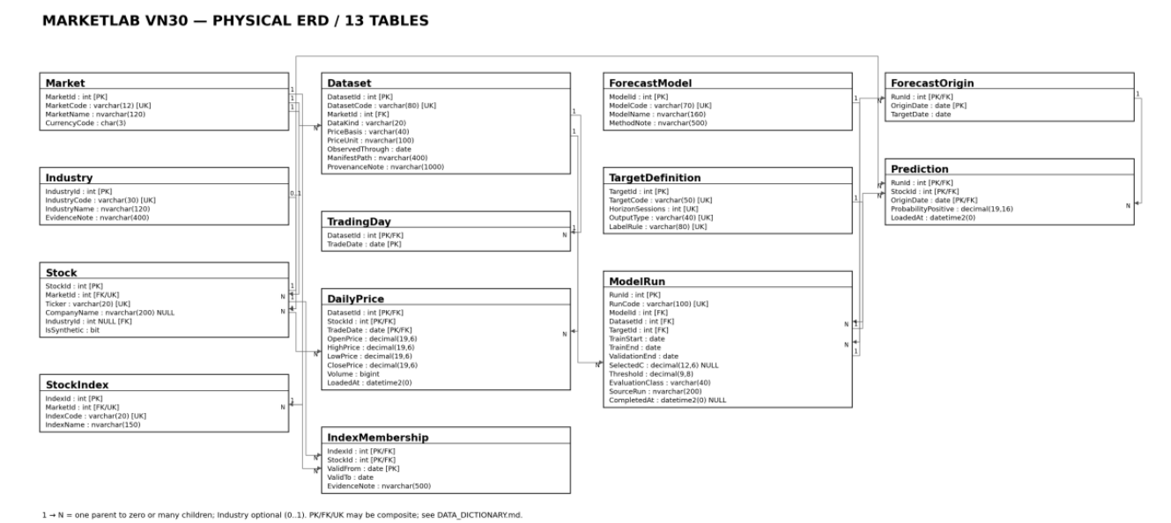
Hình 1. Sơ đồ quan hệ ERD lấy từ báo cáo gốc của nhóm.
Sơ đồ gốc cần được đọc theo cặp khóa ngoại: Stock.MarketId tham chiếu Market, DailyPrice.StockId tham chiếu Stock và (DatasetId, TradeDate) tham chiếu TradingDay; Prediction tham chiếu cả ModelRun, Stock và ForecastOrigin. IndustryId trong Stock được phép NULL khi chưa có bằng chứng gán ngành. Các quan hệ không dùng xóa dây chuyền để tránh mất lịch sử dự báo.
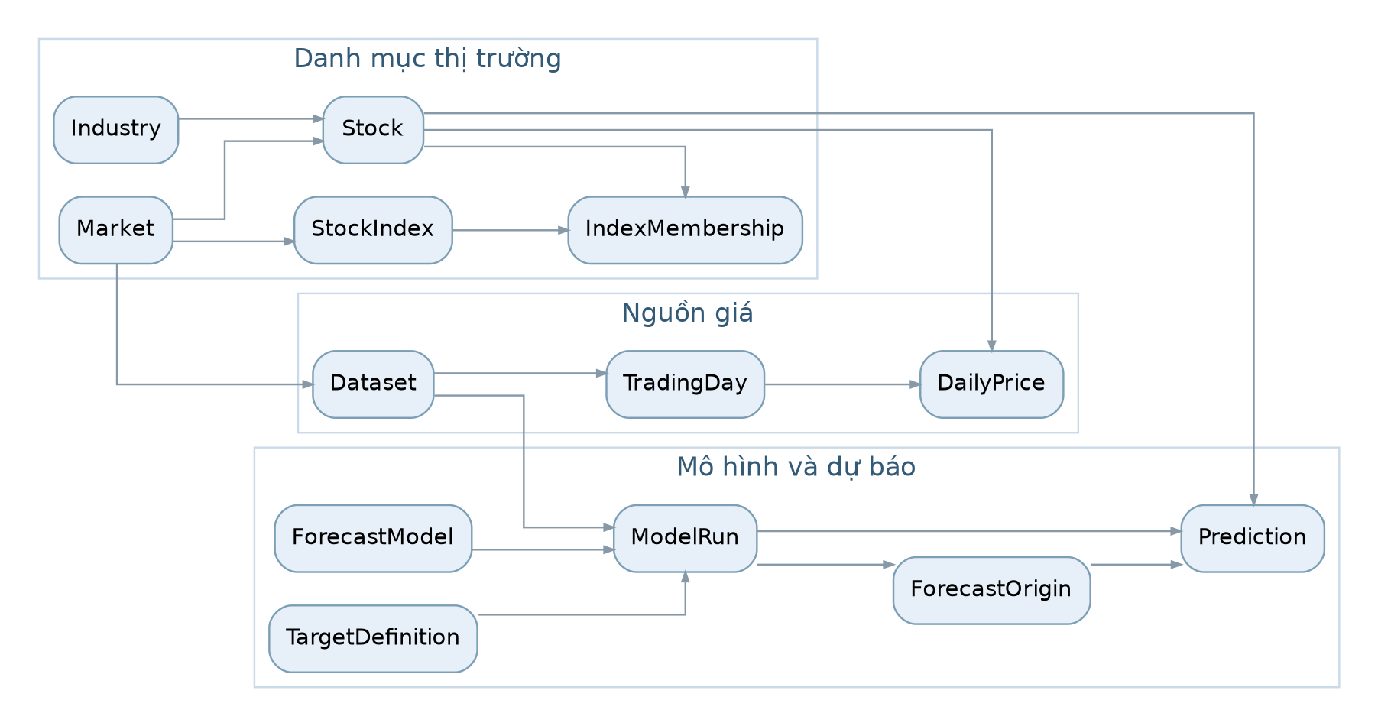
Hình 2. Phân nhóm chức năng của 13 thực thể trong hệ thống.

2.2. Thiết kế các bảng dữ liệu
Phần này trình bày từng bảng theo đúng lược đồ T-SQL trong sql/01_create_tables.sql và từ điển dữ liệu của repo. Mỗi bảng có chức năng rõ ràng, khóa chính xác định duy nhất bản ghi, khóa ngoại và CHECK bảo đảm dữ liệu hợp lệ. Các trường NULL được giải thích theo nghĩa chưa có bằng chứng chứ không được tự ý thay bằng giá trị giả định.

2.2.1. Bảng Market – Danh mục thị trường
Market lưu định danh thị trường và đồng tiền tham chiếu. Một thị trường có thể có nhiều mã, nhiều dataset và nhiều chỉ số. MarketCode là khóa tự nhiên duy nhất trong hệ thống.
Bảng 4. Đặc tả thuộc tính của Market
Thuộc tính | Kiểu dữ liệu | Khóa / ràng buộc | Ý nghĩa
MarketId | INT | PK; NOT NULL | Khóa chính thị trường
MarketCode | VARCHAR(12) | UNIQUE; NOT NULL | Mã thị trường
MarketName | NVARCHAR(120) | NOT NULL | Tên thị trường
CurrencyCode | CHAR(3) | NOT NULL | Mã tiền tệ tham chiếu

Yêu cầu kiểm thử đối với bảng này: xác nhận khóa chính không cho trùng, khóa ngoại không tham chiếu bản ghi cha không tồn tại, các giá trị NULL/DEFAULT và miền CHECK phải phù hợp với ý nghĩa nghiệp vụ. Việc kiểm thử sử dụng transaction và ROLLBACK để không làm thay đổi dữ liệu chính.

2.2.2. Bảng Industry – Danh mục ngành
Industry là danh mục ngành có nhãn và ghi chú bằng chứng. Trường này không bắt buộc ở Stock vì dữ liệu nghiên cứu thực tế có thể chưa đủ nguồn để xác nhận phân ngành.
Bảng 5. Đặc tả thuộc tính của Industry
Thuộc tính | Kiểu dữ liệu | Khóa / ràng buộc | Ý nghĩa
IndustryId | INT | PK | Mã ngành
IndustryCode | VARCHAR(30) | UNIQUE; NOT NULL | Mã phân loại
IndustryName | NVARCHAR(120) | NOT NULL | Tên ngành
EvidenceNote | NVARCHAR(400) | NOT NULL | Nguồn hoặc nhãn mô phỏng

Yêu cầu kiểm thử đối với bảng này: xác nhận khóa chính không cho trùng, khóa ngoại không tham chiếu bản ghi cha không tồn tại, các giá trị NULL/DEFAULT và miền CHECK phải phù hợp với ý nghĩa nghiệp vụ. Việc kiểm thử sử dụng transaction và ROLLBACK để không làm thay đổi dữ liệu chính.

2.2.3. Bảng Stock – Danh mục mã cổ phiếu
Một mã chứng khoán chỉ cần duy nhất trong một thị trường, không bắt buộc duy nhất toàn bộ database. Thuộc tính IsSynthetic phân biệt mã giả lập với mã thật.
Bảng 6. Đặc tả thuộc tính của Stock
Thuộc tính | Kiểu dữ liệu | Khóa / ràng buộc | Ý nghĩa
StockId | INT | PK | Định danh cổ phiếu
MarketId | INT | FK → Market | Thị trường quản lý
Ticker | VARCHAR(20) | UQ(MarketId,Ticker) | Mã giao dịch
CompanyName | NVARCHAR(200) | NULL | Tên doanh nghiệp; có thể chưa xác minh
IndustryId | INT | FK → Industry; NULL | Ngành nếu có bằng chứng
IsSynthetic | BIT | DEFAULT 0 | Cờ bản ghi mô phỏng

Minh họa truy vấn SQL liên quan đến thực thể:
SELECT s.Ticker,m.MarketCode,i.IndustryName FROM dbo.Stock s
JOIN dbo.Market m ON s.MarketId=m.MarketId
LEFT JOIN dbo.Industry i ON s.IndustryId=i.IndustryId;
Yêu cầu kiểm thử đối với bảng này: xác nhận khóa chính không cho trùng, khóa ngoại không tham chiếu bản ghi cha không tồn tại, các giá trị NULL/DEFAULT và miền CHECK phải phù hợp với ý nghĩa nghiệp vụ. Việc kiểm thử sử dụng transaction và ROLLBACK để không làm thay đổi dữ liệu chính.

2.2.4. Bảng Dataset – Phạm vi nguồn dữ liệu
Dataset là thực thể kiểm soát provenance quan trọng: cùng một mã/phiên có thể xuất hiện trong các bản nguồn khác nhau. Giá trị DataKind, PriceBasis, PriceUnit và ObservedThrough xác định ý nghĩa dữ liệu không thể trộn lẫn.
Bảng 7. Đặc tả thuộc tính của Dataset
Thuộc tính | Kiểu dữ liệu | Khóa / ràng buộc | Ý nghĩa
DatasetId | INT | PK | Khóa của dataset
DatasetCode | VARCHAR(80) | UNIQUE | Mã phiên bản nguồn
MarketId | INT | FK → Market | Thị trường
DataKind | VARCHAR(20) | CHECK | SYNTHETIC hoặc REAL_PRIVATE
PriceBasis | VARCHAR(40) | CHECK | SOURCE_CLOSE
PriceUnit | NVARCHAR(100) | NOT NULL | Đơn vị giá nguồn
ObservedThrough | DATE | NOT NULL | Ngày quan sát gần nhất hợp lệ
ManifestPath | NVARCHAR(400) | NOT NULL | Đường dẫn manifest
ProvenanceNote | NVARCHAR(1000) | NOT NULL | Nguồn và phạm vi sử dụng

Minh họa truy vấn SQL liên quan đến thực thể:
SELECT DatasetCode,DataKind,PriceUnit,PriceBasis,ObservedThrough FROM dbo.Dataset;
Yêu cầu kiểm thử đối với bảng này: xác nhận khóa chính không cho trùng, khóa ngoại không tham chiếu bản ghi cha không tồn tại, các giá trị NULL/DEFAULT và miền CHECK phải phù hợp với ý nghĩa nghiệp vụ. Việc kiểm thử sử dụng transaction và ROLLBACK để không làm thay đổi dữ liệu chính.

2.2.5. Bảng TradingDay – Lịch phiên theo Dataset
Mỗi dataset có lịch riêng. Chỉ có cặp (DatasetId,TradeDate) mới định danh một phiên. Thiết kế này hỗ trợ tính horizon theo số phiên thực sự của dataset, không dùng DATEADD theo ngày lịch.
Bảng 8. Đặc tả thuộc tính của TradingDay
Thuộc tính | Kiểu dữ liệu | Khóa / ràng buộc | Ý nghĩa
DatasetId | INT | PK; FK → Dataset | Định danh nguồn
TradeDate | DATE | PK | Ngày phiên hợp lệ

Yêu cầu kiểm thử đối với bảng này: xác nhận khóa chính không cho trùng, khóa ngoại không tham chiếu bản ghi cha không tồn tại, các giá trị NULL/DEFAULT và miền CHECK phải phù hợp với ý nghĩa nghiệp vụ. Việc kiểm thử sử dụng transaction và ROLLBACK để không làm thay đổi dữ liệu chính.

2.2.6. Bảng DailyPrice – Giá OHLCV
DailyPrice là bảng dữ liệu chuỗi thời gian. Khóa chính ba cột tránh ghi trùng giá, đồng thời FK ghép đến TradingDay bảo đảm ngày giá thuộc lịch dataset. Mọi bản ghi phải thỏa CHECK OHLC và khối lượng.
Bảng 9. Đặc tả thuộc tính của DailyPrice
Thuộc tính | Kiểu dữ liệu | Khóa / ràng buộc | Ý nghĩa
DatasetId | INT | PK; FK ghép | Dataset chứa giá
StockId | INT | PK; FK → Stock | Cổ phiếu
TradeDate | DATE | PK; FK ghép | Ngày phiên
OpenPrice | DECIMAL(19,6) | CHECK > 0 | Giá mở cửa
HighPrice | DECIMAL(19,6) | CHECK OHLC | Giá cao nhất
LowPrice | DECIMAL(19,6) | CHECK OHLC | Giá thấp nhất
ClosePrice | DECIMAL(19,6) | CHECK > 0 | Giá đóng cửa nguồn
Volume | BIGINT | CHECK ≥ 0 | Khối lượng
LoadedAt | DATETIME2(0) | DEFAULT UTC | Thời điểm nạp vào DB

Minh họa truy vấn SQL liên quan đến thực thể:
SELECT TOP(10) DatasetId,StockId,TradeDate,ClosePrice,Volume
FROM dbo.DailyPrice ORDER BY TradeDate DESC,StockId;
Yêu cầu kiểm thử đối với bảng này: xác nhận khóa chính không cho trùng, khóa ngoại không tham chiếu bản ghi cha không tồn tại, các giá trị NULL/DEFAULT và miền CHECK phải phù hợp với ý nghĩa nghiệp vụ. Việc kiểm thử sử dụng transaction và ROLLBACK để không làm thay đổi dữ liệu chính.

2.2.7. Bảng StockIndex – Danh mục chỉ số
StockIndex định danh chỉ số trong thị trường. Cặp (MarketId,IndexCode) là duy nhất. Tập hợp mã thuộc chỉ số được quản lý riêng trong IndexMembership theo thời gian.
Bảng 10. Đặc tả thuộc tính của StockIndex
Thuộc tính | Kiểu dữ liệu | Khóa / ràng buộc | Ý nghĩa
IndexId | INT | PK | Định danh chỉ số
MarketId | INT | FK → Market | Thị trường
IndexCode | VARCHAR(20) | UNIQUE ghép | Mã chỉ số
IndexName | NVARCHAR(150) | NOT NULL | Tên chỉ số

Yêu cầu kiểm thử đối với bảng này: xác nhận khóa chính không cho trùng, khóa ngoại không tham chiếu bản ghi cha không tồn tại, các giá trị NULL/DEFAULT và miền CHECK phải phù hợp với ý nghĩa nghiệp vụ. Việc kiểm thử sử dụng transaction và ROLLBACK để không làm thay đổi dữ liệu chính.

2.2.8. Bảng IndexMembership – Thành phần chỉ số
Bảng trung gian giải quan hệ nhiều–nhiều giữa StockIndex và Stock. ValidFrom và ValidTo tạo khoảng thời gian đóng; trigger loại bỏ các khoảng chồng lấn cho cùng chỉ số và mã.
Bảng 11. Đặc tả thuộc tính của IndexMembership
Thuộc tính | Kiểu dữ liệu | Khóa / ràng buộc | Ý nghĩa
IndexId | INT | PK; FK → StockIndex | Chỉ số
StockId | INT | PK; FK → Stock | Mã thành phần
ValidFrom | DATE | PK | Ngày bắt đầu hiệu lực
ValidTo | DATE | CHECK ≥ ValidFrom | Ngày kết thúc hiệu lực
EvidenceNote | NVARCHAR(500) | NOT NULL | Bằng chứng hoặc nhãn

Minh họa truy vấn SQL liên quan đến thực thể:
SELECT IndexId,StockId,ValidFrom,ValidTo FROM dbo.IndexMembership;
Yêu cầu kiểm thử đối với bảng này: xác nhận khóa chính không cho trùng, khóa ngoại không tham chiếu bản ghi cha không tồn tại, các giá trị NULL/DEFAULT và miền CHECK phải phù hợp với ý nghĩa nghiệp vụ. Việc kiểm thử sử dụng transaction và ROLLBACK để không làm thay đổi dữ liệu chính.

2.2.9. Bảng ForecastModel – Danh mục phương pháp
ForecastModel lưu tên và mô tả phương pháp; không lưu dự báo trong bảng model vì một phương pháp có nhiều lần chạy khác nhau.
Bảng 12. Đặc tả thuộc tính của ForecastModel
Thuộc tính | Kiểu dữ liệu | Khóa / ràng buộc | Ý nghĩa
ModelId | INT | PK | Định danh mô hình
ModelCode | VARCHAR(70) | UNIQUE | Mã mô hình
ModelName | NVARCHAR(160) | NOT NULL | Tên phương pháp
MethodNote | NVARCHAR(500) | NOT NULL | Ghi chú phương pháp

Yêu cầu kiểm thử đối với bảng này: xác nhận khóa chính không cho trùng, khóa ngoại không tham chiếu bản ghi cha không tồn tại, các giá trị NULL/DEFAULT và miền CHECK phải phù hợp với ý nghĩa nghiệp vụ. Việc kiểm thử sử dụng transaction và ROLLBACK để không làm thay đổi dữ liệu chính.

2.2.10. Bảng TargetDefinition – Định nghĩa dự báo
TargetDefinition cố định horizon, loại đầu ra và quy tắc nhãn. Giá trị horizon dương và quy tắc Close-up phải nhất quán để những run dùng chung mục tiêu có thể so sánh.
Bảng 13. Đặc tả thuộc tính của TargetDefinition
Thuộc tính | Kiểu dữ liệu | Khóa / ràng buộc | Ý nghĩa
TargetId | INT | PK | Định danh mục tiêu
TargetCode | VARCHAR(50) | UNIQUE | Mã mục tiêu
HorizonSessions | INT | CHECK > 0 | Số phiên dự báo
OutputType | VARCHAR(40) | CHECK cố định | PROBABILITY_CLOSE_UP
LabelRule | VARCHAR(80) | CHECK cố định | Quy tắc gán nhãn tăng / không tăng

Yêu cầu kiểm thử đối với bảng này: xác nhận khóa chính không cho trùng, khóa ngoại không tham chiếu bản ghi cha không tồn tại, các giá trị NULL/DEFAULT và miền CHECK phải phù hợp với ý nghĩa nghiệp vụ. Việc kiểm thử sử dụng transaction và ROLLBACK để không làm thay đổi dữ liệu chính.

2.2.11. Bảng ModelRun – Cấu hình lần chạy
ModelRun lưu cấu hình train, validation và ngưỡng xác suất. Từ khi đã có forecast, run được coi là bất biến: sửa thay thông tin đánh giá sẽ làm mất tính tái lập và bị trigger ngăn.
Bảng 14. Đặc tả thuộc tính của ModelRun
Thuộc tính | Kiểu dữ liệu | Khóa / ràng buộc | Ý nghĩa
RunId | INT | PK | Lần chạy
RunCode | VARCHAR(100) | UNIQUE | Mã run
ModelId | INT | FK → ForecastModel | Phương pháp
DatasetId | INT | FK → Dataset | Nguồn dữ liệu
TargetId | INT | FK → TargetDefinition | Mục tiêu
TrainStart, TrainEnd | DATE | CHECK thời gian | Khoảng development
ValidationEnd | DATE | CHECK > TrainEnd | Kết thúc validation
SelectedC | DECIMAL(12,6) | NULL hoặc > 0 | Tham số mô hình nếu áp dụng
Threshold | DECIMAL(9,8) | DEFAULT 0.5 | Ngưỡng phân lớp (0,1)
EvaluationClass | VARCHAR(40) | CHECK | SYNTHETIC_TEST / RETROSPECTIVE_OOS
SourceRun | NVARCHAR(200) | NOT NULL | Định danh nguồn
CompletedAt | DATETIME2(0) | NULL | Thời gian hoàn tất nếu có bằng chứng

Minh họa truy vấn SQL liên quan đến thực thể:
SELECT RunId,RunCode,Threshold,EvaluationClass FROM dbo.ModelRun;
Yêu cầu kiểm thử đối với bảng này: xác nhận khóa chính không cho trùng, khóa ngoại không tham chiếu bản ghi cha không tồn tại, các giá trị NULL/DEFAULT và miền CHECK phải phù hợp với ý nghĩa nghiệp vụ. Việc kiểm thử sử dụng transaction và ROLLBACK để không làm thay đổi dữ liệu chính.

2.2.12. Bảng ForecastOrigin – Ngày gốc và ngày mục tiêu
Mỗi cặp (RunId,OriginDate) chỉ có một TargetDate. Bảng này được tách khỏi Prediction để loại phụ thuộc bộ phận của ngày mục tiêu vào hai trong ba cột khóa Prediction.
Bảng 15. Đặc tả thuộc tính của ForecastOrigin
Thuộc tính | Kiểu dữ liệu | Khóa / ràng buộc | Ý nghĩa
RunId | INT | PK; FK → ModelRun | Run
OriginDate | DATE | PK | Ngày gốc
TargetDate | DATE | CHECK > OriginDate | Ngày mục tiêu đúng horizon

Minh họa truy vấn SQL liên quan đến thực thể:
SELECT RunId,OriginDate,TargetDate FROM dbo.ForecastOrigin;
Yêu cầu kiểm thử đối với bảng này: xác nhận khóa chính không cho trùng, khóa ngoại không tham chiếu bản ghi cha không tồn tại, các giá trị NULL/DEFAULT và miền CHECK phải phù hợp với ý nghĩa nghiệp vụ. Việc kiểm thử sử dụng transaction và ROLLBACK để không làm thay đổi dữ liệu chính.

2.2.13. Bảng Prediction – Xác suất của từng mã
Prediction lưu xác suất Positive của cổ phiếu theo run và ngày gốc. Không lưu lặp TargetDate, tên model hoặc ActualLabel; mọi thông tin này được JOIN hay tính khi đánh giá.
Bảng 16. Đặc tả thuộc tính của Prediction
Thuộc tính | Kiểu dữ liệu | Khóa / ràng buộc | Ý nghĩa
RunId | INT | PK; FK → ModelRun | Lần chạy
StockId | INT | PK; FK → Stock | Cổ phiếu
OriginDate | DATE | PK; FK ghép → ForecastOrigin | Ngày gốc
ProbabilityPositive | DECIMAL(19,16) | CHECK BETWEEN 0 AND 1 | Xác suất tăng giá
LoadedAt | DATETIME2(0) | DEFAULT UTC | Thời gian nhập vào DB

Minh họa truy vấn SQL liên quan đến thực thể:
SELECT TOP(10) RunId,StockId,OriginDate,ProbabilityPositive
FROM dbo.Prediction ORDER BY OriginDate DESC;
Yêu cầu kiểm thử đối với bảng này: xác nhận khóa chính không cho trùng, khóa ngoại không tham chiếu bản ghi cha không tồn tại, các giá trị NULL/DEFAULT và miền CHECK phải phù hợp với ý nghĩa nghiệp vụ. Việc kiểm thử sử dụng transaction và ROLLBACK để không làm thay đổi dữ liệu chính.

2.3. Chuẩn hóa cơ sở dữ liệu đến dạng chuẩn 3 (3NF)

2.3.1. Dạng chuẩn thứ nhất – 1NF
Một quan hệ đạt 1NF khi các thuộc tính lưu giá trị nguyên tử theo miền đã định nghĩa, không có nhóm lặp hoặc một cột chứa danh sách tùy ý. Trong MarketLab VN30, ngày được tách thành DATE, giá được lưu dưới dạng DECIMAL, volume là BIGINT. Thay vì lưu một chuỗi mã “FPT,HPG,VNM” trong StockIndex, hệ thống sử dụng mỗi hàng của IndexMembership cho một cặp chỉ số–mã–khoảng hiệu lực. Tương tự, thay vì lưu nhiều xác suất trong một trường của ModelRun, mỗi mã/ngày gốc là một hàng Prediction.
1NF không đồng nghĩa dữ liệu đã hết dư thừa. Khi tất cả cột là nguyên tử nhưng lưu TargetDate trong từng dự báo của cùng RunId/OriginDate, hệ thống vẫn có nguy cơ lệch ngày mục tiêu giữa các mã. Cần xét phụ thuộc hàm và khóa ứng viên ở các dạng chuẩn tiếp theo.

2.3.2. Dạng chuẩn thứ hai – 2NF
Quan hệ đạt 2NF khi đã đạt 1NF và mọi thuộc tính không khóa phụ thuộc đầy đủ vào từng khóa ứng viên, không phụ thuộc chỉ một bộ phận của khóa ghép. Xét thiết kế ban đầu trước khi tách ForecastOrigin: PredictionLegacy(RunId, StockId, OriginDate, TargetDate, ProbabilityPositive). Khóa chính là (RunId, StockId, OriginDate). Tuy nhiên, TargetDate chỉ do (RunId, OriginDate) xác định và không phụ thuộc StockId. Như vậy tồn tại phụ thuộc bộ phận, khiến mỗi mã trong một run lặp cùng TargetDate và có thể bị cập nhật không nhất quán.
PredictionLegacy(RunId, StockId, OriginDate, TargetDate, ProbabilityPositive)
PK = (RunId, StockId, OriginDate)
(RunId, OriginDate) -> TargetDate -- phụ thuộc bộ phận

ForecastOrigin(RunId, OriginDate, TargetDate)
Prediction(RunId, StockId, OriginDate, ProbabilityPositive)
Phân rã thành ForecastOrigin và Prediction loại bỏ vấn đề: TargetDate được lưu một lần theo run/ngày gốc; mỗi Prediction có khóa ngoại ghép (RunId,OriginDate) đến ForecastOrigin. Phép JOIN qua khóa này tái tạo được ngày mục tiêu cho từng dự báo và không sinh nhân bản ghi nếu khóa của ForecastOrigin được giữ duy nhất.

2.3.3. Dạng chuẩn thứ ba – 3NF
Quan hệ đạt 3NF khi đã đạt 2NF và với mỗi phụ thuộc hàm không tầm thường X → A, hoặc X là siêu khóa, hoặc A là thuộc tính nguyên tố. Trong thực tế học phần, có thể kiểm tra trực tiếp việc không lưu thuộc tính của bảng khác vào bảng nghiệp vụ khi chúng phụ thuộc bắc cầu qua khóa ngoại. Ví dụ, Prediction chỉ lưu RunId, không lưu ModelName hoặc Threshold; chúng được tìm qua ModelRun và ForecastModel. DailyPrice chỉ lưu DatasetId, không chép PriceUnit, DataKind. Stock lưu IndustryId thay vì IndustryName.
Đối với TargetDefinition, các CHECK hiện tại cố định OutputType và LabelRule, đồng thời khóa UNIQUE(HorizonSessions,OutputType,LabelRule) áp đặt tính duy nhất trong miền khai báo. Lập luận về khóa ứng viên của bảng này phụ thuộc trực tiếp vào các ràng buộc miền; không nên khẳng định HorizonSessions tự nó là khóa cho mọi hệ thống dự báo tương lai khi các loại nhãn được mở rộng.
Bảng 17. Một số khóa ứng viên và phụ thuộc hàm cần kiểm chứng
Quan hệ | Khóa ứng viên | Phụ thuộc hàm chủ yếu
Stock | StockId; (MarketId,Ticker) | Mỗi khóa → CompanyName, IndustryId, IsSynthetic
Dataset | DatasetId; DatasetCode | Khóa → nguồn, loại, basis, đơn vị, mốc quan sát
DailyPrice | (DatasetId,StockId,TradeDate) | Toàn khóa → các giá OHLCV, LoadedAt
IndexMembership | (IndexId,StockId,ValidFrom) | Toàn khóa → ValidTo, EvidenceNote
ModelRun | RunId; RunCode | Khóa → model, dataset, target, cửa sổ và threshold
ForecastOrigin | (RunId,OriginDate) | Toàn khóa → TargetDate
Prediction | (RunId,StockId,OriginDate) | Toàn khóa → ProbabilityPositive, LoadedAt

2.3.4. Đánh giá các bất thường được loại bỏ
Bất thường khi thêm: nếu dự báo chưa có giá mục tiêu, hệ thống vẫn cho phép lưu Prediction và ForecastOrigin vì chưa cần ActualLabel; việc đánh giá sau đó phụ thuộc dữ liệu giá. Bất thường khi sửa: đổi tên mô hình không cần cập nhật từng hàng Prediction; đổi đơn vị giá của dataset đã sử dụng phải bị bảo vệ vì ảnh hưởng cách diễn giải toàn bộ giá. Bất thường khi xóa: không cascade dữ liệu liên quan nên người quản trị không thể vô tình xóa hàng nghìn bản ghi chỉ bằng việc xóa một Market hoặc một ModelRun.

2.4. Thiết lập các ràng buộc toàn vẹn
SQL Server hỗ trợ ràng buộc khai báo và trigger để bảo vệ tính đúng đắn. PRIMARY KEY ngăn trùng bản ghi, FOREIGN KEY buộc tham chiếu đến cha, UNIQUE bảo vệ khóa tự nhiên, CHECK bảo vệ miền giá trị đơn hàng và DEFAULT cung cấp giá trị mặc định. Trigger dùng cho những quy tắc không biểu diễn được bằng CHECK, chẳng hạn ngày mục tiêu đúng số phiên kế tiếp hoặc tránh chồng lấn khoảng hiệu lực của chỉ số.
Bảng 18. Các ràng buộc tiêu biểu và giá trị bảo vệ
Tên | Cơ chế | Điều kiện | Kết quả mong đợi
PK_DailyPrice | PRIMARY KEY | DatasetId, StockId, TradeDate | Không có hai giá trùng khóa trong cùng dataset
FK_DailyPrice_TradingDay | FOREIGN KEY ghép | DatasetId, TradeDate | Ngày phải thuộc lịch nguồn
CK_DailyPrice_Positive | CHECK | OHLC > 0 | Không chấp nhận giá 0 hoặc âm
CK_DailyPrice_OHLC | CHECK | High ≥ Open/Close/Low; Low ≤ Open/Close | Không chấp nhận thanh giá vô lý
CK_DailyPrice_Volume | CHECK | Volume ≥ 0 | Khối lượng không âm
CK_Prediction_Probability | CHECK | 0 ≤ ProbabilityPositive ≤ 1 | Xác suất hợp lệ
tr_ForecastOrigin_Eligibility | TRIGGER | Horizon theo TradingDay | Chống sai ngày mục tiêu
tr_IndexMembership_Overlap | TRIGGER | Khoảng hiệu lực không chồng | Không cùng mã ở 2 giai đoạn chồng nhau
tr_ModelRun_Guard | TRIGGER | Run đã dùng không đổi cấu hình | Bảo toàn phép đánh giá
tr_DailyPrice_Scope | TRIGGER | Cùng market/kind, không vượt ObservedThrough | Chống trộn dữ liệu

CONSTRAINT PK_DailyPrice
PRIMARY KEY (DatasetId, StockId, TradeDate),
CONSTRAINT CK_DailyPrice_Positive
CHECK (OpenPrice>0 AND HighPrice>0 AND LowPrice>0 AND ClosePrice>0),
CONSTRAINT CK_DailyPrice_Volume CHECK (Volume>=0)
Trên bảng DailyPrice, chỉ kiểm tra CHECK trực tiếp sẽ không xác nhận được mã thuộc cùng thị trường với Dataset. Trigger tr_DailyPrice_Scope vì vậy kết hợp Stock và Dataset để phát hiện khác MarketId hoặc khác loại dữ liệu synthetic/real. Tương tự, FK không thể tự kiểm tra “horizon h phiên”; trigger tr_ForecastOrigin_Eligibility đếm đúng số bản ghi TradingDay trong khoảng (OriginDate,TargetDate].

2.4.1. Chỉ mục và đánh đổi chi phí
Ngoài chỉ mục phát sinh từ PRIMARY KEY, hệ thống triển khai IX_DailyPrice_Date(DatasetId,TradeDate,StockId) INCLUDE(ClosePrice,Volume) để truy vấn chéo mã theo phiên; IX_IndexMembership_Stock(StockId,ValidFrom) để tra cứu lịch sử thành phần; IX_ModelRun_Model(ModelId,DatasetId,TargetId) để chọn run; và IX_Prediction_Date(OriginDate,RunId,StockId) INCLUDE(ProbabilityPositive). Các chỉ mục bổ sung cải thiện một số kiểu lọc/JOIN nhưng làm tăng chi phí ghi, dung lượng và bảo trì. Báo cáo không khẳng định mức tăng hiệu năng định lượng khi chưa đo trên tải đủ lớn.

2.4.2. Ràng buộc bất biến trong cập nhật liên tục
Ở phiên bản gốc, trigger tr_Dataset_Guard chặn cập nhật ObservedThrough sau khi dataset đã có giá hoặc run. Điều này hợp lý với dataset nghiên cứu bất biến, nhưng xung đột yêu cầu nạp giá cuối phiên. Migration mở rộng được thiết kế riêng cho REAL_PRIVATE, chỉ cho phép ObservedThrough tăng về phía trước; MarketId, DataKind, PriceBasis và PriceUnit vẫn bất biến. Các trigger bảo vệ của 13 bảng còn lại được giữ nguyên và phải chạy lại kiểm thử hồi quy sau khi đổi trigger.

2.5. Cơ sở dữ liệu vận hành tách biệt MarketLabVN30_Ops
Nhật ký đồng bộ cuối phiên không được đưa vào 13 bảng nghiệp vụ. Bộ kiểm thử gốc sql/08_validation_tests.sql có ca “Schema thirteen tables” khẳng định toàn database có đúng 13 bảng; nếu thêm bảng nhật ký vào cùng database thì ca này mất ý nghĩa. Vì vậy các bảng vận hành nằm trong database riêng MarketLabVN30_Ops (schema ops), mỗi dòng mang khóa (DatabaseName, DatasetId) để một database Ops phục vụ được nhiều database nghiệp vụ. Database nghiệp vụ chỉ nhận thêm schema ops chứa một stored procedure, không thêm bảng.
Bảng 18a. Các bảng của database vận hành MarketLabVN30_Ops (không thuộc 13 bảng nghiệp vụ)
Bảng | Khóa chính | Vai trò | Ràng buộc đáng chú ý
ops.SchemaVersion | Version | Phiên bản schema (v1, v2) | —
ops.EodConfig | (DatabaseName, DatasetId) | Nguồn, chỉ số universe, ngày snapshot, mốc giờ cutoff | RequireCompleteUniverse = 1
ops.EodRun | EodRunId (IDENTITY) | Một lần đồng bộ: ngày phiên, trạng thái, số mã yêu cầu/nhận/thêm/không đổi/từ chối, mã lỗi | CHECK: SUCCESS chỉ khi đủ mã, không dry run, thêm + không đổi = yêu cầu
ops.EodRunItem | (EodRunId, Ticker) | Kết quả từng mã: INSERTED, UNCHANGED, MISSING, REJECTED, CONFLICT… | FK → EodRun
ops.PriceReconciliation | ReconId | Giá đã chốt bị nguồn thay đổi, chờ người duyệt | PENDING_REVIEW / APPROVED_UPDATE / REJECTED
ops.PriceLoadLineage | (DatabaseName, DatasetId, StockId, TradeDate) | Dòng giá nào được lần đồng bộ nào thêm | FK → EodRun
ops.EvaluationSnapshot | (EodRunId, RunId) | Chỉ tiêu dự báo đánh giá lại sau mỗi lần đồng bộ | FK → EodRun

CHƯƠNG 3: CÀI ĐẶT VÀ TRIỂN KHAI TRÊN HỆ QUẢN TRỊ CSDL

3.1. Triển khai trên môi trường SQL Server
Dự án viết bằng Transact-SQL và chạy trên Microsoft SQL Server. Hồ sơ repo ghi nhận môi trường kiểm chứng trước đó là SQL Server 2025 Standard Developer, engine 17.0.1145.4, kết nối qua Windows Authentication. Tương thích mục tiêu SQL Server 2016 SP1+ không có nghĩa đã được kiểm chứng trên engine SQL Server Express hoặc SQL Server 2016 thực tế. Khi chạy trên máy nhóm, phải ghi lại SELECT @@VERSION, DB_NAME() và thông tin kết nối thực để đối chiếu.
Cấu trúc triển khai chia các script theo chức năng. sql/00_create_database.sql tạo database, 01_create_tables.sql khai báo 13 bảng, 02_constraints_indexes.sql thêm trigger/index, 03_insert_sample_data.sql nạp dữ liệu mô phỏng, 04_functions.sql tạo function, 05_views.sql tạo view, 06_stored_procedures.sql tạo thủ tục. File sql/all_in_one.sql ghép 00–06 để chạy nhanh lần đầu. Sau đó chạy 10_preflight_live.sql, 09_live_demo.sql, 07_business_queries.sql và 08_validation_tests.sql theo mục tiêu kiểm tra tương ứng.
-- Kiểm tra đúng server và database trước thao tác
SELECT @@VERSION AS SqlServerVersion;
SELECT DB_NAME() AS CurrentDatabase;
SELECT name FROM sys.tables WHERE schema_id = SCHEMA_ID(dbo)
ORDER BY name;
Kết quả chạy thực tế trên máy của nhóm ngày 06/11/2026 (sqlcmd, Windows Authentication, instance mặc định):
Version | Edition | DatabaseName | CompatLevel
17.0.1145.4 | Standard Developer Edition (64-bit) | MarketLabVN30_Demo | 170
ObjectType: SQL_STORED_PROCEDURE 4 | SQL_SCALAR_FUNCTION 2 | SQL_INLINE_TABLE_VALUED_FUNCTION 1
VIEW 4 | SQL_TRIGGER 10
Bảng 18b. Số dòng 13 bảng nghiệp vụ trong hai database (truy vấn sys.partitions ngày 06/11/2026)
Bảng | MarketLabVN30_Demo (SYNTHETIC) | MarketLabVN30_Live (REAL_PRIVATE)
Market | 1 | 1
Industry | 2 | 0
Stock | 8 | 30
Dataset | 1 | 1
TradingDay | 42 | 956
DailyPrice | 280 | 28097
StockIndex | 1 | 1
IndexMembership | 8 | 30
ForecastModel | 2 | 0
TargetDefinition | 1 | 0
ModelRun | 2 | 0
ForecastOrigin | 34 | 0
Prediction | 258 | 0
Các bước thực hiện trên SSMS: mở file all_in_one.sql, kiểm tra đúng instance và database demo, chạy toàn bộ bằng F5; xác nhận tên bảng và view; chạy preflight; tiếp tục demo. Không chạy script triển khai mới lên database nghiên cứu. Trong báo cáo này kết quả SQL được trích nguyên văn từ log sqlcmd (có ngày chạy); ảnh chụp giao diện SSMS chưa được đưa vào (danh sách ảnh cần chụp bổ sung ở Phụ lục A.1).

3.2. Quy trình nạp và kiểm tra dữ liệu
Trong bản công khai, bộ dữ liệu demo được tạo sẵn để chạy mà không phụ thuộc đường dẫn cá nhân hoặc kho dữ liệu nghiên cứu. Lịch của demo gồm 42 ngày trong đó 280 dòng giá của 8 mã và 258 dòng dự báo. Trong các dự báo đó, hai hàng thiếu giá đầu/cuối thích hợp nên 256 hàng đủ điều kiện chấm theo tiêu chí trong hệ thống. Việc không xóa hai hàng thiếu endpoint giúp kiểm tra rằng SQL xử lý dữ liệu chưa quan sát đúng nghĩa, không âm thầm điền giá.
Trong quy trình nhập batch, mỗi tệp CSV được gắn với đúng bảng đích, đúng kiểu dữ liệu và manifest. Dữ liệu được đối chiếu với khóa hiện có: cùng khóa/cùng nội dung có thể bỏ qua; trùng khóa/khác giá trị phải từ chối cả lô. Transaction bảo đảm không còn nửa lô sau lỗi. Receipt phải lưu số hàng dự kiến, hàng xử lý, nguồn, thời điểm, trạng thái và nội dung lỗi ở mức có thể kiểm toán, nhưng không xuất bản hồ sơ nghiên cứu riêng ra repo công khai.

3.2.1. Kiểm tra trước khi nhập
- Đối chiếu DatasetCode, DataKind, MarketId, PriceUnit, PriceBasis và ObservedThrough; không trộn dữ liệu thật vào demo.
- Chuẩn hóa mã cổ phiếu và ngày; mỗi hàng phải có ticker hợp lệ, ngày thuộc TradingDay và giá trị OHLCV đúng miền.
- Kiểm tra trùng khóa trong chính batch trước khi gửi vào SQL Server và kiểm tra xung đột với các hàng đã lưu.
- Chọn phương thức thất bại an toàn: thiếu trường bắt buộc, ngày không hợp lệ hoặc dữ liệu từ provider mâu thuẫn thì từ chối, không dùng giá mặc định.

3.2.2. Kiểm tra sau khi nhập
SELECT d.DatasetCode, COUNT_BIG(p.StockId) AS PriceRows,
MIN(p.TradeDate) AS FirstDate, MAX(p.TradeDate) AS LastDate
FROM dbo.Dataset d
LEFT JOIN dbo.DailyPrice p ON p.DatasetId=d.DatasetId
GROUP BY d.DatasetCode;
Không nên chỉ dựa vào số lượng hàng sau nạp. Số lượng bằng nhau chưa chứng minh nội dung không đổi. Bản kiểm chứng công khai của dự án từng sử dụng hash toàn bộ hàng/cột của 13 bảng trước và sau bộ thử, gồm cả LoadedAt, để phát hiện thay đổi không mong muốn. Đối với EOD, cần kết hợp số hàng mới với đối chiếu tập khóa (DatasetId,StockId,TradeDate) và mốc ObservedThrough.

3.3. Xây dựng các Stored Procedure nghiệp vụ
Bảng 19. Danh mục bốn Stored Procedures được khai báo trong SQL Server
Thủ tục | Tham số đầu vào | Quy tắc nghiệp vụ
usp_InsertDailyPrice | DatasetId, StockId, TradeDate, OHLCV, AllowUpdate | Thêm giá, bỏ qua trùng giống hệt, chặn khác giá nếu AllowUpdate=0
usp_AddPrediction | RunId, StockId, OriginDate, TargetDate, ProbabilityPositive | Thêm ForecastOrigin/Prediction, không chấp nhận xung đột ngày hoặc xác suất
usp_GetModelPerformance | ModelCode, DatasetId, HorizonSessions, FromDate, ToDate, AsOfDate | Đánh giá cùng model/run theo thời gian và độ trưởng thành
usp_CompareModels | RunIds, FromDate, ToDate, AsOfDate | Đối chiếu 2–8 run trên giao StockId/OriginDate/TargetDate

3.3.1. Thủ tục usp_InsertDailyPrice
Thủ tục nhận một thanh giá OHLCV và dữ liệu khóa. Trước hết kiểm tra toàn bộ giá trị, sau đó kiểm tra ngày thuộc TradingDay. Nếu khóa chưa tồn tại, thủ tục INSERT. Nếu khóa đã tồn tại và các giá giống hoàn toàn, không có cập nhật phát sinh. Nếu cùng khóa nhưng khác giá, thủ tục báo lỗi 51012 khi AllowUpdate=0. Khi có transaction của caller, thủ tục dùng savepoint; khi không có transaction, thủ tục tự quản lý begin/commit và xử lý rollback. Vì SET XACT_ABORT ON có thể làm transaction bên ngoài không thể commit sau một số lỗi, caller phải kiểm tra XACT_STATE() và rollback khi cần.
EXEC dbo.usp_InsertDailyPrice
@DatasetId=1,@StockId=1,@TradeDate='2026-06-01',
@OpenPrice=100,@HighPrice=110,@LowPrice=99,
@ClosePrice=105,@Volume=120000,@AllowUpdate=0;
Kết quả chạy thực tế trên MarketLabVN30_Demo (06/11/2026): ghi lại đúng thanh giá đã lưu của DEMO01 ngày 19/02/2025 với Close khác (26,0) bị từ chối với lỗi 51012; ghi lại giá giống hệt không phát sinh dòng mới; số dòng trước và sau đều 280, không còn transaction mở.
ErrorNumber | ErrorMessage
51012 | Khoa gia da ton tai voi gia tri khac. Can @AllowUpdate=1.
RowsBefore | RowsAfter | StoredClose | OpenTransactions
280 | 280 | 25.728800 | 0

3.3.2. Thủ tục usp_AddPrediction
Thủ tục yêu cầu OriginDate và TargetDate khác NULL, TargetDate sau OriginDate, xác suất trong đoạn [0,1] và RunId/StockId tồn tại. Khi một ForecastOrigin đã có TargetDate, việc thêm dự báo khác TargetDate cho cùng (RunId,OriginDate) bị từ chối. Với Prediction trùng khóa, nếu xác suất khác giá trị cũ thì báo lỗi; nếu giống, được xem là gọi lại an toàn. Trigger liên bảng còn kiểm tra đúng phiên mục tiêu và phạm vi của run.
EXEC dbo.usp_AddPrediction
@RunId=1,@StockId=1,@OriginDate='2026-06-03',
@TargetDate='2026-06-10',@ProbabilityPositive=0.6000000000000000;
Ví dụ trên là mẫu tham số, không bảo đảm horizon đúng với run đã cấu hình. Khi demo phải chọn ngày gốc và ngày mục tiêu có thật trong TradingDay, thỏa TargetDefinition.HorizonSessions và ValidationEnd của run.

3.3.3. Thủ tục usp_GetModelPerformance
Thủ tục nhận mã phương pháp, dataset, horizon, khoảng ngày gốc và AsOfDate. Nhờ fn_EligiblePredictions(AsOfDate), nó chỉ tính trên các hàng đã trưởng thành. Kết quả gồm RunId, ModelCode, DatasetId, HorizonSessions, EvaluationAsOf, EvaluatedRows, Accuracy và BrierScore. Nếu khoảng ngày hoặc horizon sai, thủ tục từ chối. Đầu ra n=0 cần được giải thích là không có dự báo đủ điều kiện trong khoảng đã chọn, không phải accuracy bằng 0.
EXEC dbo.usp_GetModelPerformance 'demo_baseline',1,5,'20250101','20251231','20260701';
-- Kết quả 06/11/2026:
RunId | ModelCode | HorizonSessions | EvaluationAsOf | EvaluatedRows | Accuracy | BrierScore
1 | demo_baseline | 5 | 2026-07-01 | 128 | .5468750000 | 0.25

3.3.4. Thủ tục usp_CompareModels
Thủ tục nhận danh sách 2–8 RunId; từ chối run không tồn tại hoặc khác dataset/TargetDefinition. Tập quan sát chung là giao các bộ (StockId,OriginDate,TargetDate) đủ điều kiện của tất cả run. Tính Accuracy/Brier trên giao này loại bỏ sai lệch do một run có nhiều bản ghi chấm điểm hơn run khác. Tuy nhiên, đồng bộ tập quan sát chưa đủ để chứng minh mô hình tốt hơn có ý nghĩa thống kê vì các quan sát theo mã/ngày có thể phụ thuộc.
EXEC dbo.usp_CompareModels
@RunIds='1,2',@FromDate='2025-01-01',
@ToDate='2026-01-01',@AsOfDate='2026-07-01';
-- Kết quả 06/11/2026:
RunId | ModelCode | CommonObservations | EvaluationAsOf | Accuracy | BrierScore
1 | demo_baseline | 128 | 2026-07-01 | .5468750000 | 0.25
2 | demo_model_b | 128 | 2026-07-01 | .2187500000 | 0.41143295204780556

3.4. Xây dựng các Function và View
Bảng 20. Các Function và View của hệ thống
Nhóm | Đối tượng | Ý nghĩa
Function | fn_CalculateReturn | Tính % thay đổi Close khi hai giá dương
Function | fn_CheckPredictionDirection | Kiểm tra dấu: âm, bằng 0, dương
Function | fn_EligiblePredictions | Trả tập dự báo đã trưởng thành, có đủ hai Close
View | vw_LatestStockPrice | Giá gần nhất theo mã và dataset
View | vw_StudyUniverse | Phạm vi quan sát và số dòng giá
View | vw_VN30SnapshotJune2026 | Chỉ thành phần hợp lệ tại snapshot 30/06/2026
View | vw_ModelPerformance | Tổng hợp Accuracy/Brier/log loss theo run tại ngày UTC hiện hành

3.4.1. Hàm fn_CalculateReturn
Hàm tính phần trăm biến động theo công thức ReturnPct = 100 × (EndPrice − StartPrice) / StartPrice. Khi hai giá có giá trị NULL hoặc không dương, hàm trả NULL nhằm tránh phép chia sai. Chỉ tiêu này là thay đổi Close của nguồn, không tự tính cổ tức hoặc chia tách cổ phiếu.
SELECT dbo.fn_CalculateReturn(100,110) AS ReturnPct;
-- Kết quả chạy 06/11/2026: ReturnPct = 10.00000000; fn_CheckPredictionDirection(0,0) = 1

3.4.2. Hàm fn_CheckPredictionDirection
Hàm nhận tỷ suất dự báo và tỷ suất thực tế, trả 1 khi cùng dấu (bao gồm hai giá trị đều bằng 0), trả 0 khi trái dấu và NULL khi thiếu đầu vào. Đây là phép kiểm tra ba trạng thái của lợi suất và không đồng nghĩa nhãn nhị phân trong Prediction, nơi lớp 0 bao gồm cả giảm lẫn hòa.

3.4.3. Hàm fn_EligiblePredictions
Đây là hàm dạng bảng có ý nghĩa nghiệp vụ quan trọng nhất. Nó JOIN Prediction, ModelRun, ForecastOrigin, TargetDefinition, Dataset và hai bản ghi DailyPrice của cùng mã/dataset tại OriginDate và TargetDate. Điều kiện lọc bảo đảm TargetDate ≤ AsOfDate, TargetDate ≤ ObservedThrough và OriginDate sau ValidationEnd. Vì dùng INNER JOIN hai bảng giá, dự báo thiếu giá sẽ tự động bị loại khỏi tập đủ điều kiện mà không cần thay bằng nhãn giả.
SELECT RunId,StockId,OriginDate,TargetDate,
ProbabilityPositive,ActualLabel,PredictedLabel
FROM dbo.fn_EligiblePredictions('2026-07-01');

3.4.4. Các View và cách khai thác
vw_LatestStockPrice dùng ROW_NUMBER() theo (DatasetId,StockId), thứ tự TradeDate giảm để chọn giá cuối có trong nguồn. vw_StudyUniverse tổng hợp MIN/MAX TradeDate và COUNT giá theo từng mã/dataset. vw_VN30SnapshotJune2026 chỉ trả những thành phần có hiệu lực ngày 30/06/2026 trong snapshot, không đại diện toàn bộ lịch sử của VN30.
vw_ModelPerformance tổng hợp chỉ tiêu từ fn_EligiblePredictions(CONVERT(date,SYSUTCDATETIME())). Vì ngày tham chiếu trong view lấy ngày UTC của server, màn hình web muốn đánh giá tại AsOfDate do người dùng chọn phải gọi trực tiếp fn_EligiblePredictions(AsOfDate), không lọc view rồi suy ra kết quả quá khứ.
SELECT DatasetId,StockId,Ticker,TradeDate,ClosePrice,PriceUnit
FROM dbo.vw_LatestStockPrice ORDER BY Ticker;

SELECT RunId,EvaluatedRows,Accuracy,BrierScore,NaturalLogLoss
FROM dbo.vw_ModelPerformance;
-- Kết quả vw_ModelPerformance ngày 06/11/2026 (demo):
RunId | EvaluatedRows | Accuracy | Brier | LogLoss
1 | 128 | .546875 | .250000 | .693147
2 | 128 | .218750 | .411433 | 1.050525

3.5. Giao dịch và tính nguyên tử
Nguyên tử (Atomicity) yêu cầu một lô nghiệp vụ hoặc thành công toàn bộ hoặc không ghi gì. Nhất quán (Consistency) đảm bảo các CHECK/FK/trigger vẫn đúng sau commit. Cô lập (Isolation) giúp tránh hai phiên nhập đồng thời cùng tạo bản ghi xung đột. Bền vững (Durability) yêu cầu thay đổi đã commit tồn tại trên database sau sự cố trong phạm vi khả năng hệ quản trị và cấu hình lưu trữ. Bản EOD sử dụng transaction SQL và khóa ứng dụng sp_getapplock để kiểm soát đồng thời theo dataset/ngày.
BEGIN TRANSACTION;
DECLARE @Before BIGINT=(SELECT COUNT_BIG(*) FROM dbo.DailyPrice);
-- Thực hiện thao tác kiểm thử trong transaction này.
ROLLBACK TRANSACTION;
SELECT @Before AS BeforeRows,
(SELECT COUNT_BIG(*) FROM dbo.DailyPrice) AS AfterRows;
Ví dụ kiểm tra rollback ở trên chỉ chứng minh được số dòng không đổi, chưa chứng minh giá trị mọi cột không đổi. Do vậy, trong kịch bản nghiệm thu đầy đủ, cần so sánh dữ liệu bằng EXCEPT hai chiều hoặc hash theo quy tắc của bộ kiểm chứng trong repo.

3.6. Mở rộng SQL cho cập nhật cuối phiên
Phần mở rộng không sửa 13 bảng, khóa, CHECK hay các trigger khác. Ba script migration có preflight và rollback được áp dụng cho database REAL_PRIVATE mới (MarketLabVN30_Live) và database Ops; database demo và database nghiên cứu không bị migrate.
Bảng 20a. Các script migration của phần mở rộng
Script | Áp lên | Nội dung | Rollback
13_eod_preflight.sql | DB nghiệp vụ | Chỉ đọc: 13 bảng, ràng buộc trusted, trigger bật, compat ≥ 130, backup gần nhất | —
13_eod_extension.sql | DB nghiệp vụ REAL_PRIVATE | Schema ops + ops.usp_EodApplySession; nới tr_Dataset_Guard cho đúng một trường hợp | 13_eod_extension_rollback.sql (khôi phục nguyên văn trigger gốc)
14_ops_database.sql | MarketLabVN30_Ops | 6 bảng nhật ký + SchemaVersion v1 | 14_ops_database_rollback.sql (cần xác nhận)
15_ops_schema_v2.sql | MarketLabVN30_Ops | Cho phép TriggerKind = 'WEB' (form web thay REST) | 15_ops_schema_v2_rollback.sql
Trigger tr_Dataset_Guard gốc cấm thay đổi ObservedThrough của dataset đã có giá hoặc ModelRun. Bản sửa giữ nguyên quy tắc đó và chỉ thêm một ngoại lệ: dataset REAL_PRIVATE, các cột ngữ nghĩa khác không đổi, ngày mới lớn hơn ngày cũ và đang chạy trong thủ tục EOD (đánh dấu bằng SESSION_CONTEXT). Mọi thay đổi khác vẫn bị từ chối với lỗi 51007; ca “TRIGGER immutable dataset” của bộ 44 ca vẫn PASS sau migration.
AND NOT (o.DataKind='REAL_PRIVATE' AND i.DataKind='REAL_PRIVATE'
AND NOT EXISTS(SELECT i.MarketId,i.DataKind,i.PriceBasis,i.PriceUnit
EXCEPT SELECT o.MarketId,o.DataKind,o.PriceBasis,o.PriceUnit)
AND i.ObservedThrough>o.ObservedThrough
AND CONVERT(nvarchar(64),SESSION_CONTEXT(N'MarketLab.EodRunRef')) IS NOT NULL))
THROW 51007,N'Ngu nghia dataset da su dung la bat bien; tao dataset moi.',1;
Thủ tục ops.usp_EodApplySession ghi một phiên cho toàn bộ universe theo nguyên tắc tất cả hoặc không có gì: kiểm tra đủ và đúng danh sách mã, lấy khóa ứng dụng theo dataset, từ chối nếu giá đã lưu khác giá nguồn, thêm TradingDay (trigger lịch bảo vệ horizon đã lưu), tăng ObservedThrough rồi gọi dbo.usp_InsertDailyPrice với AllowUpdate = 0 cho từng mã. Bất kỳ lỗi nào cũng ROLLBACK toàn bộ; chế độ dry run chạy đủ các bước trên rồi ROLLBACK.
BEGIN TRANSACTION;
EXEC @Lock=sys.sp_getapplock @Resource=@Resource,@LockMode='Exclusive',
@LockOwner='Transaction',@LockTimeout=0;
IF @Lock<0 THROW 51144,N'Another EOD job holds this dataset lock.',1;
IF EXISTS(/* giá đã lưu khác giá nguồn */ ...) THROW 51145,N'...',1;
IF NOT EXISTS(SELECT 1 FROM dbo.TradingDay WHERE DatasetId=@DatasetId AND TradeDate=@SessionDate)
INSERT dbo.TradingDay(DatasetId,TradeDate) VALUES(@DatasetId,@SessionDate);
IF @SessionDate>@ObservedBefore BEGIN
EXEC sys.sp_set_session_context @key=N'MarketLab.EodRunRef',@value=@EodRunRef;
UPDATE dbo.Dataset SET ObservedThrough=@SessionDate WHERE DatasetId=@DatasetId; END;
-- vòng lặp: EXEC dbo.usp_InsertDailyPrice ..., @AllowUpdate=0
IF @DryRun=1 ROLLBACK; ELSE COMMIT;
Trên MarketLabVN30_Live vẫn đúng 13 bảng, schema ops chỉ có một procedure. Rollback được kiểm thử tự động trên bản sao demo: trigger trở lại nguyên văn; áp lại migration hai lần không lỗi (idempotent).

CHƯƠNG 4: TRUY VẤN NGHIỆP VỤ VÀ KIỂM THỬ HỆ THỐNG

4.1. Thực hiện các truy vấn nghiệp vụ (Q01 – Q16)
Bộ truy vấn trong sql/07_business_queries.sql gồm 16 nhiệm vụ, được xây dựng để kiểm tra khả năng khai thác dữ liệu theo nhiều cách: điều kiện WHERE, INNER/LEFT/FULL JOIN, tổng hợp GROUP BY/HAVING, subquery, các phép hợp/giao/hiệu, LIKE/BETWEEN/TOP, gọi function và đọc view. Mỗi truy vấn phải có mục đích nghiệp vụ, SQL có thể chạy lại và giải thích vì sao một số phép kiểm tra thiếu dữ liệu trả về 0 hàng là hợp lệ.
Bảng 21. Danh sách 16 truy vấn: số dòng lịch sử và kết quả chạy lại ngày 06/11/2026
Mã | Kỹ thuật | Mục đích | Demo | Thật | Demo chạy lại 06/11
Q01 | SELECT | Danh mục mã và trạng thái metadata | 8 | 30 | 8
Q02 | INNER JOIN | Giá gần nhất kèm đơn vị và nguồn | 8 | 30 | 8
Q03 | LEFT JOIN | Mã chưa có ngành được xác minh | 0 | 30 | 0
Q04 | FULL JOIN | Đối chiếu mã có giá và mã có dự báo | 8 | 30 | 8
Q05 | GROUP BY | Volume trung bình theo ngành | 2 | 1 | 2
Q06 | HAVING | Mã có ít nhất 20 phiên giá | 8 | 30 | 8
Q07 | Subquery | Phiên volume cao hơn bình quân của mã | 136 | 478 | 136
Q08 | UNION | Tập mã có trong giá hoặc dự báo | 8 | 30 | 8
Q09 | INTERSECT | Mã được cả hai run đầu dự báo | 8 | 30 | 8
Q10 | EXCEPT | Mã có giá nhưng không có dự báo | 0 | 0 | 0
Q11 | LIKE | Tra mã chứa ký tự A | 0 | 3 | 0
Q12 | BETWEEN | Giá trong bảy ngày lịch đầu tập | 40 | 150 | 40
Q13 | TOP / UDF | Năm mã tăng Close mạnh nhất | 5 | 5 | 5
Q14 | UDF | Minh họa kiểm tra hướng ba trạng thái | 1 | 1 | 1
Q15 | View | Tập dự báo trưởng thành theo run/horizon | 2 | 2 | 2
Q16 | LEFT JOIN | Kiểm tra ngày lịch thiếu giá | 0 | 0 | 0

Cột Demo và Thật được kế thừa từ báo cáo gốc. Cột cuối là kết quả chạy lại toàn bộ sql/07_business_queries.sql trên MarketLabVN30_Demo ngày 06/11/2026 bằng scripts/run_public_regression.py (log tests/runs/public_20261105T175220966677Z/query_Q01–Q16.log): cả 16 truy vấn chạy không lỗi và khớp số dòng lịch sử của demo. Số 0 ở Q03, Q10, Q11 và Q16 là kết quả hợp lệ của điều kiện lọc trên bộ mô phỏng (mọi mã có ngành, mọi mã có dự báo, không ticker chứa “A”, không phiên thiếu giá).

4.1.1. Q01 – Truy vấn SELECT và trạng thái dữ liệu
Mục tiêu: hiển thị danh sách cổ phiếu cùng tên công ty, ngành và phân biệt mô phỏng/thật. Dữ liệu IndustryId và CompanyName có thể NULL trong tập riêng. Việc giữ NULL là đúng khi metadata chưa có bằng chứng, còn thay bằng một ngành suy đoán sẽ tạo sai lệch provenance.
SELECT s.StockId,s.Ticker,s.CompanyName,s.IsSynthetic,
i.IndustryName
FROM dbo.Stock AS s
LEFT JOIN dbo.Industry AS i ON i.IndustryId=s.IndustryId
ORDER BY s.Ticker;
-- Kết quả Q01 trên demo (06/11/2026, 8 dòng; trích 3 dòng đầu):
StockId | Ticker | CompanyName | IndustryId | IsSynthetic
1 | DEMO01 | Công ty mô phỏng 1 | 1 | 1
2 | DEMO02 | Công ty mô phỏng 2 | 1 | 1
3 | DEMO03 | Công ty mô phỏng 3 | 1 | 1
Giải thích: LEFT JOIN khiến mã không có IndustryId vẫn xuất hiện. Bản demo dùng 8 ticker mô phỏng; phạm vi nghiên cứu trong báo cáo cũ có 30 ticker. Hai tập cần được tra cứu ở database riêng hoặc với bộ lọc DataKind chính xác.

4.1.2. Q02 – Kết hợp bảng bằng INNER JOIN
Mục tiêu: lấy giá gần nhất của mỗi mã cùng tên và đơn vị giá. View vw_LatestStockPrice đã làm bước chọn ngày gần nhất trong từng dataset; nối với bảng Dataset hoặc Stock cho phép trả thông tin nguồn và ticker. Nếu chỉ lấy MAX(TradeDate) trên toàn bảng, có thể nhầm ngày giữa các dataset hoặc giữa các mã.
SELECT v.Ticker,v.TradeDate,v.ClosePrice,v.Volume,
d.DatasetCode,d.PriceUnit,d.PriceBasis
FROM dbo.vw_LatestStockPrice AS v
JOIN dbo.Dataset AS d ON d.DatasetId=v.DatasetId
ORDER BY d.DatasetCode,v.Ticker;
-- Kết quả Q02 trên demo (06/11/2026, 8 dòng; trích):
Ticker | TradeDate | ClosePrice | PriceUnit
DEMO01 | 2025-02-19 | 25.728800 | Đơn vị mô phỏng
DEMO08 | 2025-02-19 | 38.909600 | Đơn vị mô phỏng
Ví dụ không nên hiển thị đơn vị VNĐ/1.000 VND theo thói quen nếu PriceUnit trong bản nguồn không xác nhận điều đó. Giao diện sẽ đọc chính xác PriceUnit từ Dataset.

4.1.3. Q03 – LEFT JOIN phát hiện thiếu phân ngành
SELECT s.StockId,s.Ticker,s.CompanyName
FROM dbo.Stock AS s
LEFT JOIN dbo.Industry AS i ON i.IndustryId=s.IndustryId
WHERE i.IndustryId IS NULL
ORDER BY s.Ticker;
Dùng LEFT JOIN giúp tìm mã chưa gán ngành, thay vì loại chúng khỏi kết quả. Trên demo, truy vấn lịch sử cho 0 dòng; tập nghiên cứu trả 30 dòng do IndustryId chưa được xác minh. 0 dòng của demo phản ánh bộ dữ liệu mô phỏng có ngành, không chứng minh tất cả thị trường đều được phân loại đầy đủ.

4.1.4. Q04 – FULL OUTER JOIN để đối chiếu độ bao phủ
Mục tiêu: tìm sự không trùng khớp giữa tập mã có giá và tập mã có dự báo. FULL JOIN giữ được cả trường hợp chỉ có giá hoặc chỉ có dự báo, nhờ vậy phát hiện khu vực cần bổ sung dữ liệu. Phạm vi JOIN phải được cố định theo DatasetId; nếu không, một mã trong dataset khác có thể bị nhận nhầm là đã đủ dữ liệu.
WITH P AS (SELECT DISTINCT DatasetId,StockId FROM dbo.DailyPrice),
R AS (SELECT DISTINCT r.DatasetId,p.StockId
FROM dbo.Prediction p JOIN dbo.ModelRun r ON r.RunId=p.RunId)
SELECT COALESCE(P.DatasetId,R.DatasetId) AS DatasetId,
COALESCE(P.StockId,R.StockId) AS StockId,
CASE WHEN P.StockId IS NULL THEN 'NO_PRICE'
WHEN R.StockId IS NULL THEN 'NO_PREDICTION'
ELSE 'BOTH' END AS Coverage
FROM P FULL OUTER JOIN R
ON P.DatasetId=R.DatasetId AND P.StockId=R.StockId;

4.1.5. Q05–Q06 – GROUP BY và HAVING
GROUP BY tạo thống kê theo nhóm cổ phiếu/ngành/dataset, còn HAVING lọc sau khi tổng hợp. Chẳng hạn, muốn tìm mã có ít nhất 20 phiên giá trong một dataset, phải nhóm theo đúng mã và dataset trước rồi mới kiểm tra COUNT_BIG(*). Không dùng WHERE COUNT(*) ≥ 20 vì hàm tổng hợp không hoạt động theo từng hàng trước GROUP BY.
SELECT p.DatasetId,s.Ticker,COUNT_BIG(*) AS Sessions
FROM dbo.DailyPrice p JOIN dbo.Stock s ON s.StockId=p.StockId
GROUP BY p.DatasetId,s.Ticker
HAVING COUNT_BIG(*) >= 20
ORDER BY Sessions DESC,s.Ticker;

4.1.6. Q07 – Truy vấn lồng so với khối lượng trung bình
Mục tiêu: tìm những phiên có Volume cao hơn khối lượng trung bình của chính mã trong chính dataset. Nếu chỉ so với AVG(Volume) toàn thị trường, phép so sánh sẽ trộn thanh khoản của các mã có quy mô khác nhau. Subquery tương quan dùng cùng DatasetId và StockId.
SELECT p.DatasetId,p.StockId,p.TradeDate,p.Volume
FROM dbo.DailyPrice p
WHERE CONVERT(float,p.Volume) > (
SELECT AVG(CONVERT(float,x.Volume)) FROM dbo.DailyPrice x
WHERE x.DatasetId=p.DatasetId AND x.StockId=p.StockId
);

4.1.7. Q08–Q10 – UNION, INTERSECT và EXCEPT
UNION hợp nhất tập mã cần quản lý từ hai nguồn giá và dự báo, tự loại trùng hàng. INTERSECT xác định giao mã giữa các tập dự báo; EXCEPT tìm mã có trong giá nhưng chưa có dự báo. Trong khi INNER JOIN cho phép kết hợp thuộc tính, các phép tập hợp phù hợp câu hỏi về sự hiện diện của khóa trong các tập dữ liệu.
SELECT StockId FROM dbo.DailyPrice
EXCEPT
SELECT StockId FROM dbo.Prediction;
-- Chỉ dùng trực tiếp khi phạm vi dataset/run đã được cố định phù hợp.
Để thực hiện đúng trong hệ nhiều dataset, Q10 cần nối Prediction với ModelRun rồi lọc cùng DatasetId trước khi trừ tập. Câu minh họa ngắn phía trên chỉ diễn đạt phép tập hợp, không thay thế phiên bản có đầy đủ phạm vi trong sql/07_business_queries.sql.

4.1.8. Q11–Q13 – LIKE, BETWEEN, TOP và tính biến động
LIKE hỗ trợ tìm ticker theo chuỗi, BETWEEN giới hạn ngày và TOP lấy N dòng đầu sau khi sắp xếp. Ví dụ tính biến động từ phiên đầu tới phiên cuối phải bảo đảm hai giá thuộc cùng DatasetId và StockId. Hàm fn_CalculateReturn xử lý trường hợp không thể tính; kết quả TOP cần có điều kiện ORDER BY xác định để tránh thay đổi thứ tự khi bằng điểm.
SELECT TOP(5) * FROM dbo.vw_LatestStockPrice
WHERE Ticker LIKE '%A%' ORDER BY Ticker;
SELECT dbo.fn_CalculateReturn(100,110) AS ExampleReturnPct;

4.1.9. Q14–Q16 – Hàm hướng, view đánh giá và phát hiện thiếu giá
Q14 minh họa fn_CheckPredictionDirection cho ba trạng thái dấu của tỷ suất, không thay thế phép tính Accuracy trên nhãn nhị phân. Q15 khai thác view hiệu năng và tập dự báo đã trưởng thành; Q16 tìm ngày phiên đã tồn tại trong TradingDay nhưng thiếu DailyPrice của một số mã. Đây là nhóm truy vấn cần thiết khi bật đồng bộ cuối phiên: hệ thống không được báo thành công nếu có phiên đã ghi lịch mà chưa có giá của một mã thuộc universe yêu cầu.
SELECT RunId,EvaluatedRows,Accuracy,BrierScore
FROM dbo.vw_ModelPerformance ORDER BY RunId;

SELECT dbo.fn_CheckPredictionDirection(0,0) AS BothZero;
-- Kết quả kỳ vọng của hàm: BothZero = 1

4.2. Kiểm thử hệ thống và an toàn giao dịch
Bộ kiểm thử tại sql/08_validation_tests.sql gồm 44 ca SQL khác nhau: ca hợp lệ, ca cố tình vi phạm ràng buộc và tình huống ROLLBACK. Lịch sử của repo ghi 44 ca × 4 database = 176 lượt PASS (không phải 176 ca độc lập). Trong lần hoàn thiện này, ngày 06/11/2026 nhóm chạy lại: (1) trên MarketLabVN30_Demo bằng scripts/run_public_regression.py – kết quả PASS|44, 16 truy vấn, 2 lần live demo, hash toàn bộ 13 bảng trước bằng sau; (2) trên một bản sao demo đã áp migration 13 – 44/44 PASS, chứng minh phần mở rộng không làm yếu thiết kế gốc.

4.2.1. Kiểm thử vi phạm CHECK với giá và volume
Để chứng minh CHECK hoạt động ở tầng lưu trữ, chạy một INSERT có Volume âm trong transaction và bắt lỗi. Nếu CHECK được áp dụng chính xác, bản ghi phải bị từ chối; SQL Server sẽ trả lỗi ràng buộc có tên CK_DailyPrice_Volume. Bài thử cần sử dụng cặp khóa hợp lệ hoặc thứ tự constraint phù hợp để lỗi phản ánh đúng CHECK mục tiêu.
BEGIN TRY
BEGIN TRANSACTION;
-- Dùng một khóa phiên/mã hợp lệ của database kiểm thử.
INSERT dbo.DailyPrice(DatasetId,StockId,TradeDate,
OpenPrice,HighPrice,LowPrice,ClosePrice,Volume)
VALUES(@DatasetId,@StockId,@TradeDate,100,110,90,105,-1);
ROLLBACK;
END TRY
BEGIN CATCH
IF XACT_STATE()<>0 ROLLBACK;
SELECT ERROR_NUMBER() AS ErrorNumber,ERROR_MESSAGE() AS ErrorText;
END CATCH;
Trong bài demo SQL, không được coi lỗi CHECK có chủ đích là sự cố hệ thống nếu nó được TRY/CATCH bắt và xác nhận đúng đối tượng. Ngược lại, lỗi xảy ra ngoài vị trí dự kiến hoặc để transaction mở phải được coi là thất bại.
Kết quả thực tế của phần 4–5 trong sql/09_live_demo.sql (log live_demo_1.log ngày 06/11/2026):
ExpectedError | ConstraintEvidence
547 | The UPDATE statement conflicted with the CHECK constraint "CK_DailyPrice_Volume" ...
Stage BEFORE: Volume 11000 | DURING: 11001 | AFTER ROLLBACK: 11000
Result | PriceHashBefore (SHA-256) | PriceHashAfter | OpenTransactions
LIVE_DEMO_PASS | A627B1D3...45AA7731 | A627B1D3...45AA7731 | 0

4.2.2. Kiểm thử PK/FK, trùng dữ liệu và bất biến
Các ca thử gồm: thêm DailyPrice trùng (DatasetId,StockId,TradeDate); thêm Prediction có StockId hoặc RunId không tồn tại; thêm ForecastOrigin với TargetDate không đúng horizon; gán IndexMembership có khoảng hiệu lực chồng lấn; sửa ModelRun đã có ForecastOrigin; đổi PriceBasis của Dataset đã sử dụng. Mục đích không phải khiến mọi INSERT đều thành công, mà chứng minh SQL Server từ chối đúng dữ liệu sai ở đúng tầng.

4.2.3. Kiểm thử COMMIT/ROLLBACK và hash dữ liệu
Đối với lỗi trong một batch nhiều mã, rollback phải khôi phục trạng thái trước giao dịch. Bằng chứng tốt nhất gồm count các bảng chính trước/sau, tập khóa trước/sau và hash toàn bộ nội dung; đồng thời kiểm tra @@TRANCOUNT = 0. Báo cáo gốc có bằng chứng migration từ 12 lên 13 bảng, giữ đủ 258 Prediction và tạo 34 ForecastOrigin, kiểm tra bằng EXCEPT và từ chối dữ liệu mâu thuẫn trước khi sửa lược đồ.

4.2.4. Thực thi demo trực tiếp
- Bước 1: Chạy 10_preflight_live.sql để xác nhận đúng database, đúng các bảng/khóa và dữ liệu mô phỏng.
- Bước 2: Chạy 09_live_demo.sql toàn bộ, không chỉ riêng một đoạn vì phần ROLLBACK có dùng biến khai báo ở phần trước.
- Bước 3: Trình bày JOIN, GROUP BY/HAVING hoặc subquery cùng output.
- Bước 4: Chạy tình huống Volume âm và chỉ ra thông báo CHECK bị từ chối.
- Bước 5: ROLLBACK và kiểm tra dữ liệu trước/sau bằng count/hash; đóng mọi transaction.

4.3. Đánh giá kết quả thực nghiệm
Báo cáo ban đầu lưu bảng kết quả đối chiếu hai run trên 600 quan sát chung. Baseline có Accuracy 0,580000, Brier 0,247666, natural log loss 0,688478; Logistic L2 có Accuracy 0,568333, Brier 0,252362 và log loss 0,698052. Đây là số liệu mô tả trong bản nghiên cứu trước, không phải kết quả mới thu được từ dịch vụ EOD. Hệ thống phải giữ thông tin về RunId, mô hình, dataset, target và AsOfDate để kết quả có thể được tái lập.
Bảng 22. Chỉ tiêu đánh giá đã ghi trong báo cáo gốc trên 600 quan sát chung
Run / phương pháp | N chung | Accuracy | Brier | Natural log loss
1 / Baseline | 600 | 0,580000 | 0,247666 | 0,688478
2 / Logistic L2 | 600 | 0,568333 | 0,252362 | 0,698052

BrierScore = trung bình (p − y)², trong đó p là ProbabilityPositive và y là nhãn thực tế 0/1. Accuracy = số dự báo đúng / tổng dự báo đủ điều kiện. NaturalLogLoss lấy trung bình âm log của xác suất gán cho lớp thực; khi p bằng 0 hoặc 1 cần giới hạn log để tránh vô cực. Brier càng nhỏ càng tốt, Accuracy càng lớn càng tốt trong cùng quy tắc ngưỡng, nhưng chênh lệch nhỏ không đồng nghĩa vượt trội có ý nghĩa thống kê.
Trên 600 quan sát chung, baseline có Brier và log loss thấp hơn logistic L2. Tuy nhiên, số liệu chưa kèm kiểm định phụ thuộc theo thời gian/mã hoặc đánh giá ngoài tập con này; vì vậy không kết luận mô hình nào có khả năng sinh lợi hoặc tối ưu đầu tư. Giá được dùng là Close nguồn chưa có bằng chứng điều chỉnh corporate actions, nên phần trăm biến động không phải tổng lợi suất đầu tư.
Tái xác minh ngày 06/11/2026 (chỉ đọc) trên MarketLabVN30_Research_20261027: dbo.usp_CompareModels '1,2' cho khoảng ngày gốc 01–30/09/2025, as_of 01/07/2026 trả 600 quan sát chung, Accuracy 0,5800000000 và 0,5683333333, Brier 0,24766643 và 0,25236224; log loss tính trên cùng tập giao bằng công thức của vw_ModelPerformance là 0,688478 và 0,698052 – khớp Bảng 22.

4.4. Nhận xét về kết quả và chất lượng kiểm thử
So với một hệ quản trị dữ liệu CRUD thông thường, bài toán này tập trung vào mốc thời gian, độ trưởng thành của dự báo và sự đồng nhất giữa nguồn. Ưu điểm là các quy tắc nằm trong SQL (khóa, CHECK, trigger, stored procedure) chứ không chỉ ở giao diện; nhờ vậy ứng dụng web và tác vụ EOD kế thừa nguyên các bảo vệ đó. Hạn chế: dữ liệu mô phỏng nhỏ, chưa thử trên SQL Server Express/2016.
Các báo cáo mẫu của lớp minh họa DDL, truy vấn và kết quả bằng ảnh SSMS. Báo cáo này dùng output nguyên văn của sqlcmd và log có ngày chạy làm bằng chứng; ảnh giao diện SSMS là phần cần chụp bổ sung (Phụ lục A.1). Không có ảnh nào trong báo cáo được dựng giả.

4.5. Kiểm thử tự động phần mở rộng
Phần mở rộng có bộ kiểm thử Python chạy bằng lệnh uv run pytest tests/product. Kiểm thử tích hợp tạo database cô lập tên MarketLabVN30_IT_* (gắn nhãn INTEGRATION_TEST và chỉ xóa đúng các database này sau khi chạy) và dùng một bộ cung cấp dữ liệu giả chỉ trong kiểm thử; bằng chứng với nguồn thật được trình bày riêng ở mục 5.5.
Bảng 22a. Kết quả bộ kiểm thử phần mở rộng ngày 06/11/2026 (140 ca, 89,8 giây)
Nhóm | Tệp | Số ca | Nội dung chính | Kết quả
Unit | test_unit_normalize_calendar.py | 30 | Chuẩn hóa OHLCV, độ chính xác decimal(19,6), múi giờ VN, phiên/cuối tuần/nghỉ lễ | PASS
Unit | test_unit_provider_bridge.py | 8 | Subprocess nguồn: timeout, lỗi import, lỗi từng mã, câu trả lời “dữ liệu trống” | PASS
Unit | test_unit_backfill.py | 11 | Chia chunk theo năm, phiên hoàn chỉnh mới nhất theo giờ VN, MISSING/NO_HISTORY, sàn 2023 | PASS
Integration EOD | test_integration_eod.py | 23 | PARTIAL/FAILED không ghi; rollback giữa lô; khóa bận; idempotent; đối soát; dry run; backfill | PASS
Integration SQL | test_integration_sql_regression.py | 5 | 44 ca gốc + 16 truy vấn sau migration; rollback; preflight | PASS
Integration backfill | test_integration_backfill.py | 17 | Sàn 2023, dry run, PARTIAL trung thực, chạy lại idempotent, xung đột vào đối soát, resume, nguồn sập, rollback một phiên, khóa, backup | PASS
Web (server-side) | test_web.py | 31 | Route, validation, CSRF/token/khóa, job EOD, HTTP 503, đối chiếu HTML ↔ SQL | PASS
Web backfill | test_web_backfill.py | 7 | Trang /backfill, form có bảo vệ, sàn 2023 trên trang và CSV, nhật ký EOD tách phiên backfill | PASS
E2E trình duyệt | test_e2e_ui.py | 8 | Microsoft Edge: 6 trang, phóng to biểu đồ, bàn phím, 4 viewport, form EOD và backfill | PASS
Ngoài ra: 11 unit test gốc của repo OK; gate công bố scripts/check_publication.py vẫn FAIL vì danh sách cho phép công bố (allowlist) chưa đăng ký các tệp mới – đây là quy trình duyệt trước khi công bố, khác phạm vi với 140 ca kiểm thử và không có nghĩa các ca đó thất bại. Các con số 88, 100 và 102 ở những phiên bản trước không còn dùng cho bản cuối.

CHƯƠNG 5: ỨNG DỤNG WEB CỤC BỘ VÀ CẬP NHẬT DỮ LIỆU CUỐI PHIÊN

5.1. Mục tiêu và kiến trúc triển khai
Mục tiêu của phần mở rộng là đưa cơ sở dữ liệu từ mức trình diễn bằng SSMS sang một ứng dụng dùng được hằng ngày trên máy Windows: tra cứu giá, xem dự báo và chỉ tiêu, so sánh mô hình và cập nhật giá sau mỗi phiên, trong khi toàn bộ quy tắc nghiệp vụ vẫn nằm ở SQL Server. Kiến trúc cuối gồm hai luồng độc lập: Trình duyệt → Ứng dụng web Python → SQL Server; và EOD Worker → SQL Server + database Ops. Backfill lịch sử (mục 5.5.7) dùng chính luồng EOD Worker, không tạo đường nạp dữ liệu thứ hai.
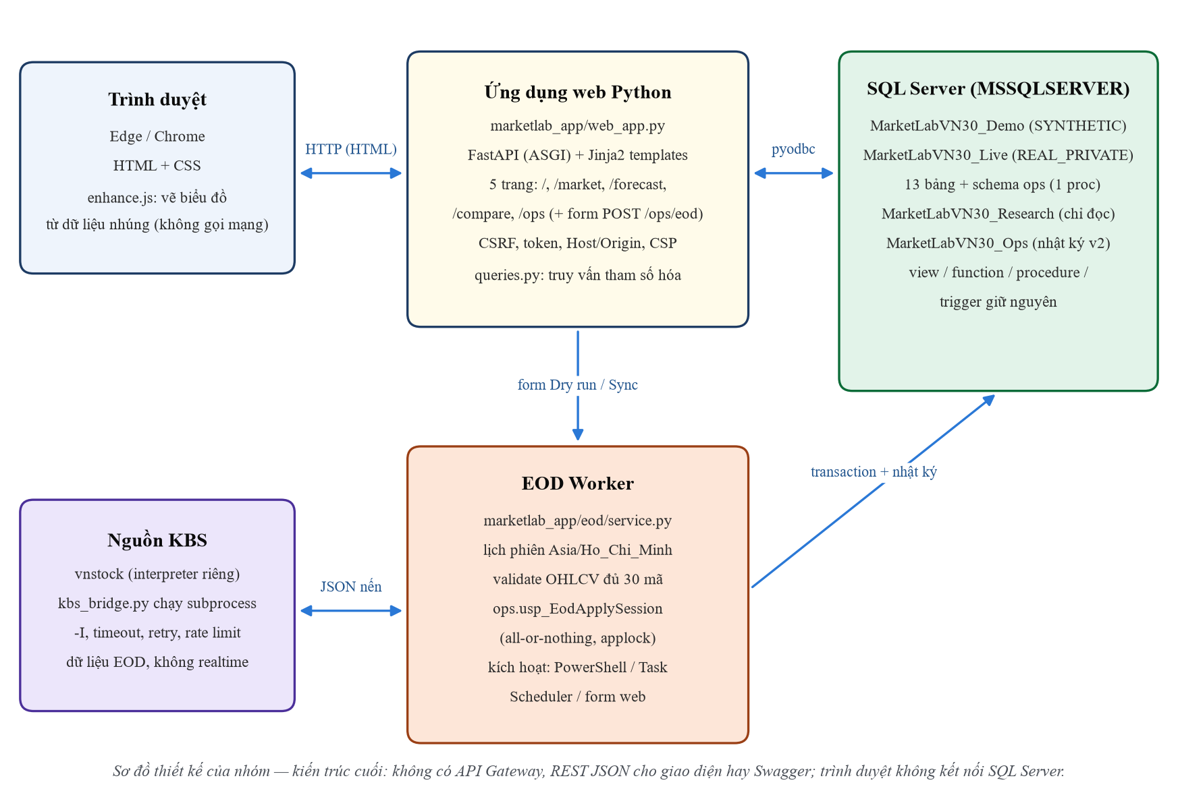
Hình 3. Kiến trúc cuối của MarketLab VN30 (sơ đồ thiết kế của nhóm).
So với bản thiết kế trước, lớp local API Gateway (REST JSON và Swagger) đã được gỡ bỏ theo quyết định của nhóm. Máy chủ chạy truy vấn và trả trang HTML hoàn chỉnh; chính sách bảo mật nội dung (CSP) đặt connect-src 'none' nên trình duyệt không thể tự gọi dữ liệu. Các route /api/docs, /api/openapi.json và mọi /api/* trả HTTP 404 (Hình 15). Lớp truy cập dữ liệu (queries.py, db.py) và toàn bộ worker EOD được giữ nguyên khi đổi kiến trúc.

5.2. Công nghệ và cấu trúc mã nguồn
Bảng 23. Công nghệ sử dụng (phiên bản ghim trong uv.lock)
Thành phần | Công nghệ / phiên bản | Vai trò
CSDL | SQL Server 2025 Standard Developer 17.0.1145.4 | 13 bảng nghiệp vụ, view, function, procedure, trigger; database Ops
Kết nối | pyodbc 5.2.0 + ODBC Driver 18 for SQL Server | Truy vấn tham số hóa, timeout, Windows Authentication
Ứng dụng web | Python 3.12.10, FastAPI 0.115.12, uvicorn 0.34.2, Jinja2 3.1.6 | Dựng trang HTML phía máy chủ; bind 127.0.0.1
Giao diện | HTML/CSS, JavaScript không framework | Vẽ biểu đồ SVG từ dữ liệu nhúng; không gọi mạng
Nguồn EOD | vnstock 3.5.1 (interpreter riêng), nguồn KBS | Lấy nến ngày qua subprocess cô lập
Vận hành | PowerShell, Windows Task Scheduler | Khởi động, đồng bộ thủ công, lịch (mặc định tắt)
Kiểm thử | pytest 8.3.5, Playwright 1.52 + Microsoft Edge | Unit, integration, web, E2E
Bảng 24. Cấu trúc mã nguồn chính trên nhánh feature/marketlab-working-product
Đường dẫn | Nội dung
marketlab_app/web_app.py | Ứng dụng web: route, kiểm tra đầu vào, bảo mật, CSRF, job EOD và backfill, xuất CSV
marketlab_app/templates/*.html | 10 template Jinja2: base, macros, 6 trang, 2 trang job, trang lỗi
marketlab_app/queries.py, db.py | Truy vấn tham số hóa tới view/function/procedure; ánh xạ lỗi SQL
marketlab_app/eod/ | service.py (điều phối), backfill.py, backup.py, coverage.py, normalize.py, calendar.py, providers.py, kbs_bridge.py, opsstore.py
marketlab_app/web/ | styles.css, charts.js, enhance.js
sql/13_*.sql – 16_*.sql | Migration EOD, database Ops (v1–v3: backfill), preflight, rollback
scripts/*.ps1 | Setup, Start, Stop, Run-MarketLab-EOD, Backfill-MarketLab, Install-MarketLab-EODTask
tests/product/ | 140 ca kiểm thử

5.3. Giao diện ứng dụng web
Giao diện có sáu khu vực (Tổng quan, Lịch sử OHLCV, Dự báo & hiệu năng, So sánh mô hình, Vận hành EOD, Backfill lịch sử), chuyển qua thanh điều hướng bằng liên kết thật; trạng thái bộ lọc nằm trên địa chỉ trang nên tải lại hay đánh dấu trang không làm mất bộ lọc. Đầu trang luôn hiện nhãn phạm vi dữ liệu, ô chọn dataset và liên kết chuyển sang instance chế độ khác; nhãn LIVE (đỏ) hoặc DEMO (vàng) nằm cả ở đầu trang lẫn cạnh tiêu đề. Tất cả ảnh dưới đây được chụp tự động bằng Microsoft Edge từ ứng dụng đang chạy ngày 06/11/2026; ảnh LIVE đã làm mờ ô giá, khối lượng, biểu đồ và tooltip.

5.3.1. Tổng quan
Trang tổng quan hiển thị số mã có giá, số phiên có dữ liệu, phạm vi ngày thực tế (MIN → MAX TradeDate), số dòng DailyPrice, ngày giá mới nhất kèm trạng thái độ mới (Đã cập nhật / Có thể chậm / Mô phỏng cố định – luôn có chữ, không chỉ dùng màu), tình trạng dữ liệu (số mã-phiên thiếu so với lịch phiên kể từ nến đầu tiên của từng mã), phiên đồng bộ thành công gần nhất, job backfill chính, số dự báo đủ điều kiện và số giá chờ đối soát. Với LIVE, dòng universe ghi rõ “30 mã thuộc universe được cấu hình (tham chiếu VN30 06/2026)”, không phải thành phần VN30 lịch sử. Khối “Nguồn, đơn vị & giới hạn” trình bày PriceBasis, PriceUnit và ghi chú nguồn của dataset. Khi dataset chưa có ModelRun (database Live), thẻ dự báo hiển thị “—” kèm giải thích thay vì số 0.
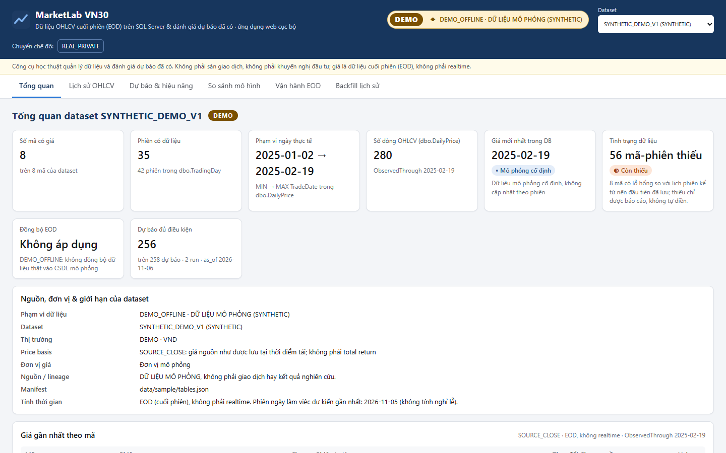
Hình 4. Trang Tổng quan với dữ liệu mô phỏng.
Nguồn: ảnh chụp tự động 2026-11-06 11:24, DEMO_OFFLINE, route /?ds=1, khung 1440×900; che dữ liệu: không (dữ liệu mô phỏng).
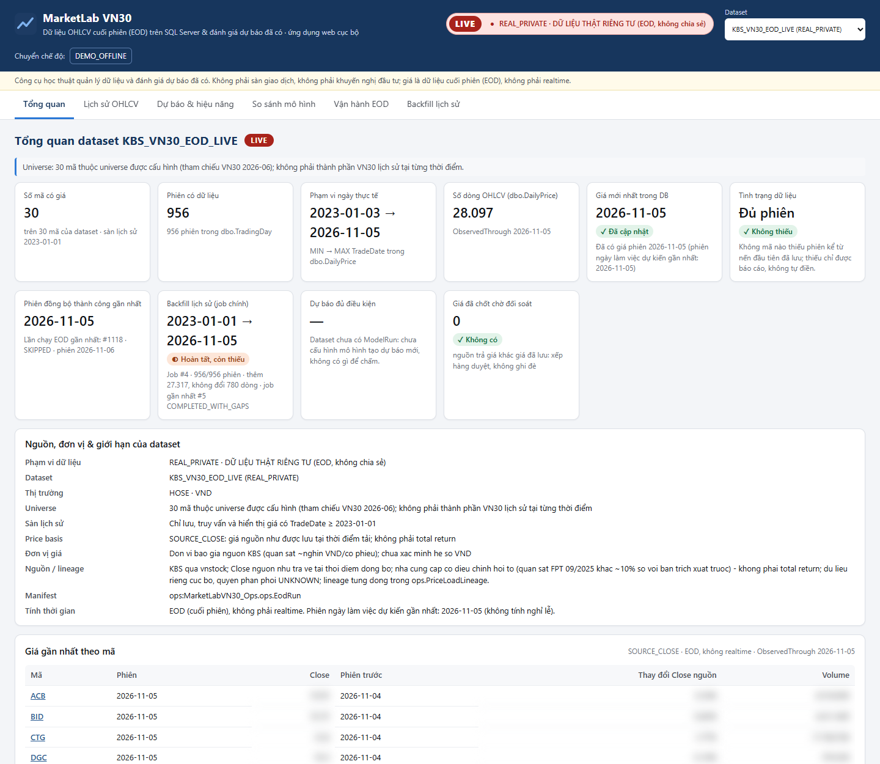
Hình 5. Trang Tổng quan với dữ liệu thật riêng tư sau backfill.
Nguồn: ảnh chụp tự động 2026-11-06 11:24, REAL_PRIVATE, route /?ds=1, khung 1440×900, phần đầu trang; che dữ liệu: làm mờ ô giá, khối lượng, biểu đồ và tooltip.

5.3.2. Tra cứu lịch sử OHLCV
Người dùng nhập mã (gợi ý 30 mã kèm số phiên có giá), khoảng ngày rồi bấm Xem; ở LIVE ô ngày có giới hạn dưới 01/01/2023 và máy chủ từ chối (HTTP 422) mọi khoảng bắt đầu trước mốc đó trước khi truy vấn. Không chọn ngày thì trang hiện 12 tháng gần nhất đã lưu; các nút khoảng nhanh 3T, 6T, 1N, 2N, Tất cả đổi khoảng ngày bằng liên kết. Biểu đồ gồm hai khung dùng chung trục thời gian: Close (đường) và Volume (cột), mỗi khung một trục giá trị; chú giải ghi PriceBasis SOURCE_CLOSE và đơn vị; kéo chuột ngang để phóng to một đoạn, tooltip và phím mũi tên đọc từng phiên. Phiên có trong lịch dataset nhưng thiếu giá được để trống và đánh dấu, không nối đường. Dòng nguồn ghi KBS qua vnstock, job backfill và thời điểm tải. Bảng OHLCV bên dưới chứa cùng số liệu, sắp xếp theo cột, phân trang 50 dòng và có nút xuất CSV (tối đa 5.000 dòng, cùng bộ lọc và sàn ngày).
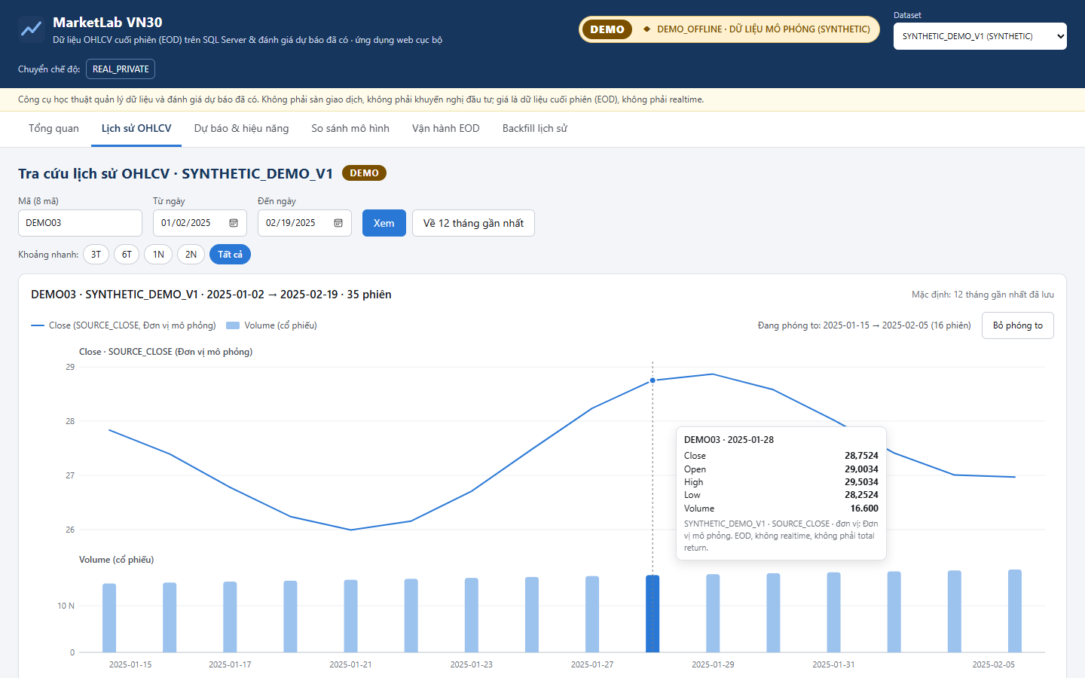
Hình 6. Biểu đồ Close/Volume đã phóng to và tooltip OHLCV.
Nguồn: ảnh chụp tự động 2026-11-06 11:24, DEMO_OFFLINE, route /market?ds=1&t=DEMO03, khung 1440×900; che dữ liệu: không (dữ liệu mô phỏng).
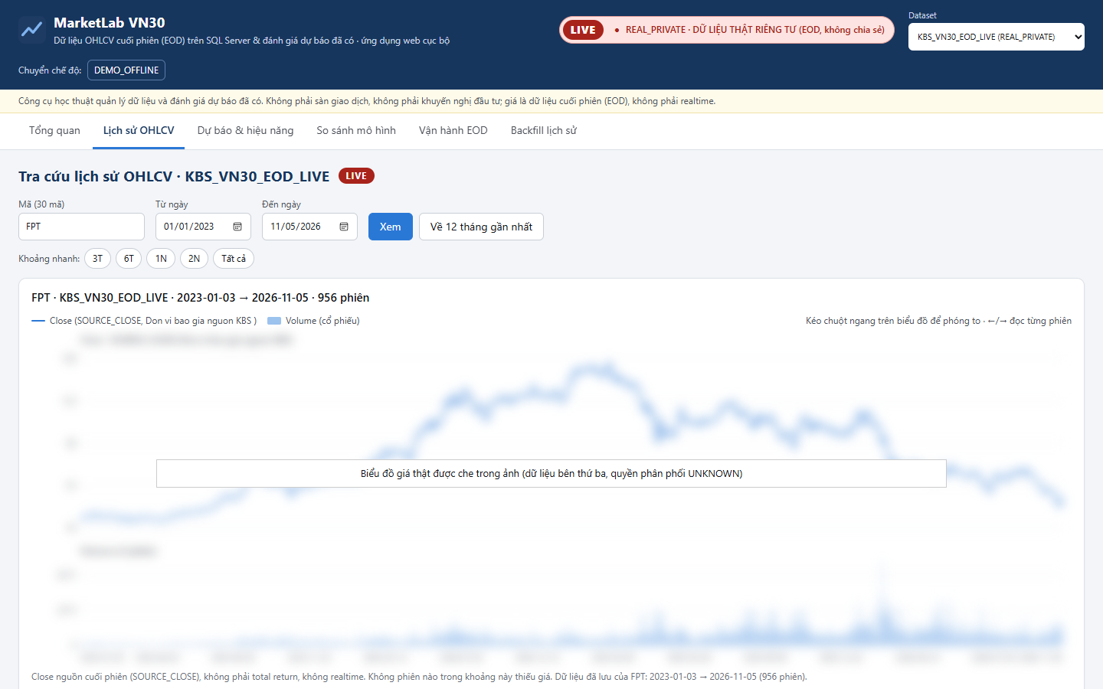
Hình 7. Lịch sử OHLCV thật của FPT 03/01/2023–05/11/2026 (956 phiên).
Nguồn: ảnh chụp tự động 2026-11-06 11:24, REAL_PRIVATE, route /market?ds=1&t=FPT&f=2023-01-01&to=2026-11-05, khung 1440×900; che dữ liệu: làm mờ ô giá, khối lượng, biểu đồ và tooltip.

5.3.3. Dự báo và hiệu năng
Trang liệt kê các ModelRun với mô hình, mục tiêu, horizon và ngưỡng; với ngày tham chiếu as_of do người dùng chọn, máy chủ gọi dbo.fn_EligiblePredictions(as_of) và tính Accuracy, Brier, log loss bằng đúng công thức của vw_ModelPerformance. Mỗi run có số dự báo đã chấm, chưa trưởng thành và thiếu giá endpoint. Bảng dự báo hiển thị OriginDate, TargetDate, ProbabilityPositive, nhãn dự đoán, nhãn thực (“—” khi chưa chấm, không phải 0) và trạng thái tại as_of. Khung thông báo nhắc rằng hệ thống chưa cấu hình mô hình tạo dự báo mới và kết quả không phải khuyến nghị đầu tư.
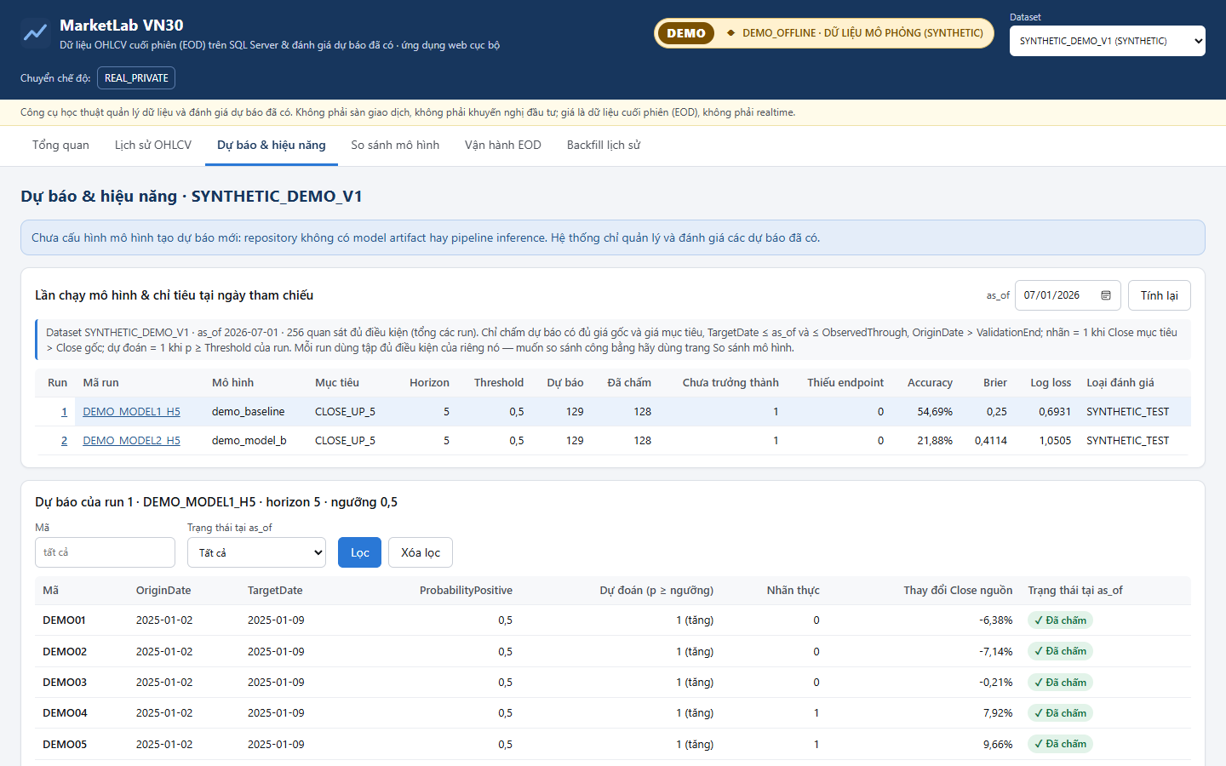
Hình 8. Trang Dự báo và hiệu năng tại as_of 01/07/2026.
Nguồn: ảnh chụp tự động 2026-11-06 11:24, DEMO_OFFLINE, route /forecast?ds=1&run=1&as_of=2026-07-01, khung 1440×900; che dữ liệu: không (dữ liệu mô phỏng).

5.3.4. So sánh mô hình
Người dùng chọn 2–8 run, khoảng ngày gốc và as_of; máy chủ gọi dbo.usp_CompareModels nên chỉ so trên giao các bộ (StockId, OriginDate, TargetDate) đủ điều kiện của mọi run, và chỉ chấp nhận run cùng dataset, cùng định nghĩa mục tiêu. Log loss được tính thêm trên đúng tập giao đó. Tiêu đề kết quả ghi dataset, mục tiêu, cửa sổ ngày, as_of và số quan sát chung.
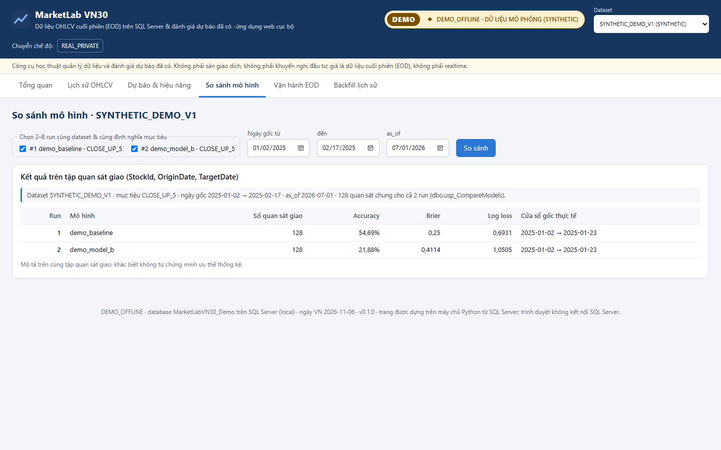
Hình 9. So sánh run 1 và 2 trên 128 quan sát chung.
Nguồn: ảnh chụp tự động 2026-11-06 11:24, DEMO_OFFLINE, route /compare?ds=1&runs=1&runs=2&f=2025-01-02&to=2025-02-17&as_of=2026-07-01, khung 1440×900; che dữ liệu: không (dữ liệu mô phỏng).
Database LIVE chưa có ModelRun, nên hai trang Dự báo và So sánh ở LIVE chỉ hiển thị trạng thái rỗng kèm giải thích “Chưa cấu hình mô hình tạo dự báo mới”, không vẽ biểu đồ hay điểm số giả; chỉ tiêu của dataset khác không được diễn giải thành chỉ tiêu của dữ liệu LIVE.

5.3.5. Vận hành dữ liệu cuối phiên
Trang vận hành phân biệt bốn mốc ngày: ngày được yêu cầu gần nhất, phiên đồng bộ thành công gần nhất, ObservedThrough của dataset và nến mới nhất nguồn đã trả. Nhật ký EOD có lọc theo trạng thái, phân trang và chi tiết từng run (kết quả từng mã, nguồn, quyết định lịch phiên, ObservedThrough trước/sau, đánh giá lại). Bảng kiểm tra lịch phiên so số dòng giá mỗi phiên với universe kỳ vọng; bảng đối soát liệt kê giá đã chốt bị nguồn thay đổi. Biểu mẫu Dry run / Sync ghi rõ phạm vi ghi; ở DEMO_OFFLINE và RESEARCH_READ_ONLY các nút bị khóa. Nhật ký mặc định chỉ gồm các lần chạy EOD hằng ngày; 956 phiên do backfill ghi được xem ở trang riêng hoặc khi tích “Gồm cả phiên backfill lịch sử”. Hình 11–12 chụp trước khi bổ sung tab Backfill (giao diện năm tab), luồng biểu mẫu và trang kết quả không đổi.
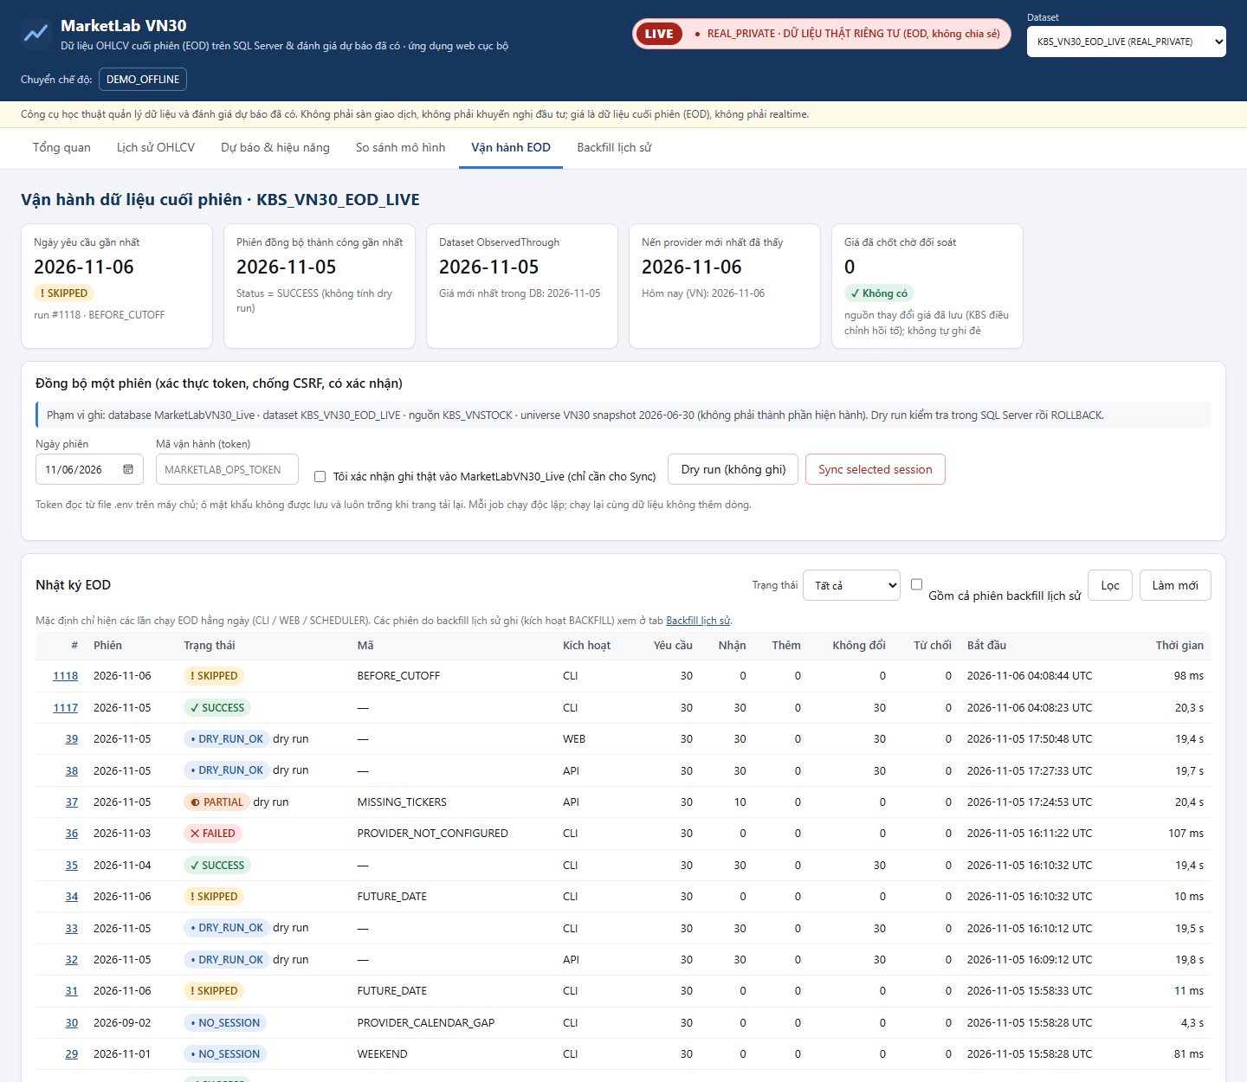
Hình 10. Trạng thái và nhật ký đồng bộ cuối phiên.
Nguồn: ảnh chụp tự động 2026-11-06 11:24, REAL_PRIVATE, route /ops?ds=1, khung 1440×900, phần đầu trang; che dữ liệu: làm mờ ô giá, khối lượng, biểu đồ và tooltip.
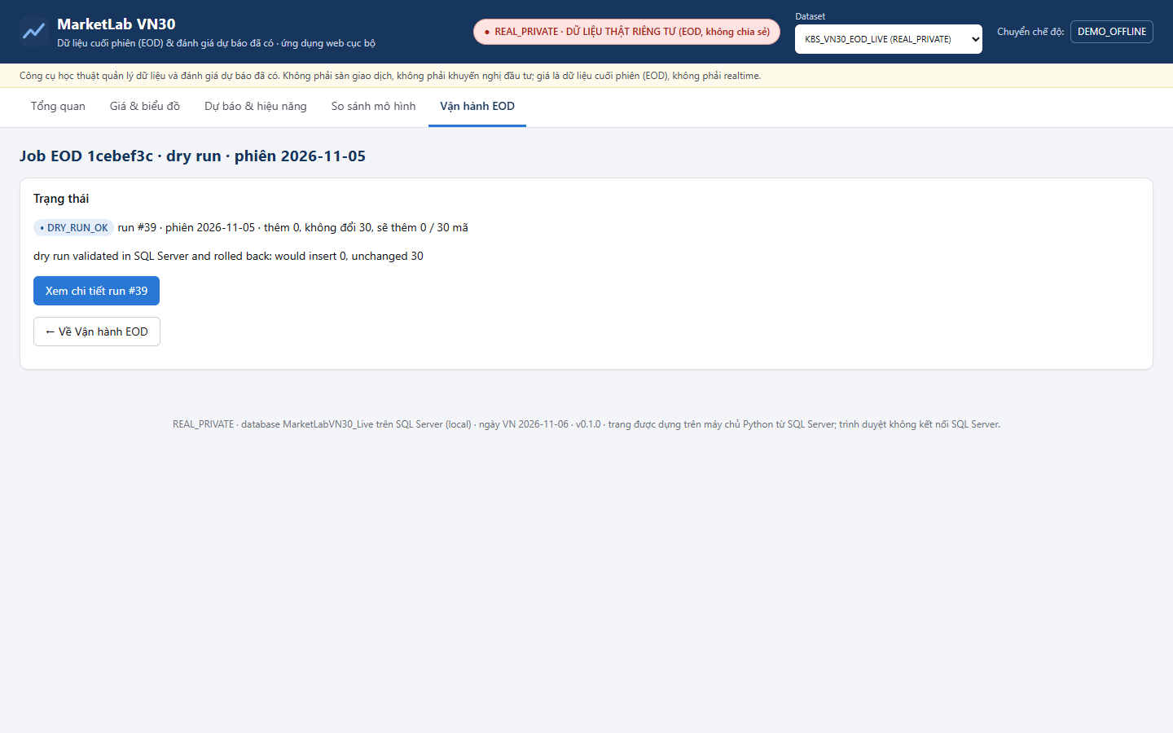
Hình 11. Kết quả dry run thực hiện qua biểu mẫu web.
Nguồn: ảnh chụp tự động 2026-11-06 00:51, REAL_PRIVATE, route /ops/jobs/<id> (server-side form result), khung 1440×900; che dữ liệu: không cần (chỉ có số đếm và trạng thái).
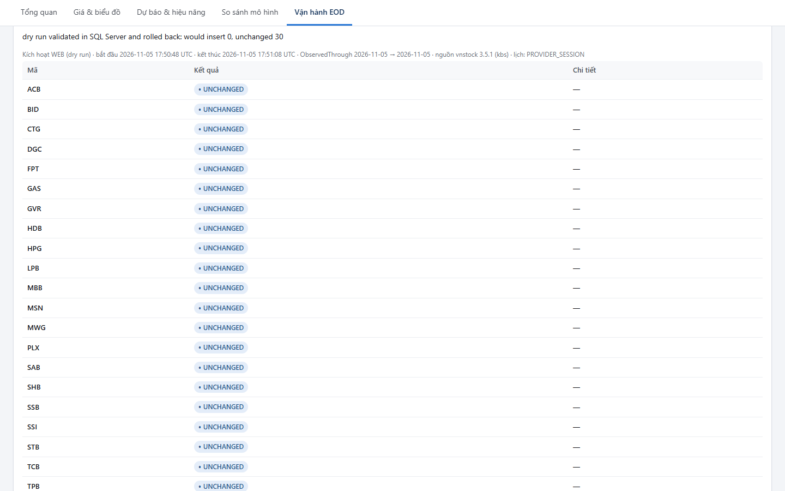
Hình 12. Chi tiết một lần đồng bộ (kết quả từng mã).
Nguồn: ảnh chụp tự động 2026-11-06 00:51, REAL_PRIVATE, route /ops?run=<id>#runDetail, khung 1440×900; che dữ liệu: không cần (chỉ có kết quả từng mã).

5.3.6. Backfill lịch sử
Trang Backfill lịch sử hiển thị job chính (cửa sổ, trạng thái, tiến độ phiên, số dòng thêm mới và không đổi, mã-phiên thiếu hoặc trước lịch sử nguồn, dòng bị từ chối, xung đột, backup đã xác minh), danh sách mọi job (kể cả dry run), kết quả theo trạng thái phiên, các phiên cần chú ý, bảng tải nguồn theo mã với checkpoint mã × năm và bảng độ phủ theo mã truy vấn trực tiếp DailyPrice × TradingDay. Biểu mẫu Dry run / Backfill thật / Tiếp tục job dở dang yêu cầu token, CSRF, ô xác nhận và hộp thoại xác nhận; chỉ một job chạy tại một thời điểm.
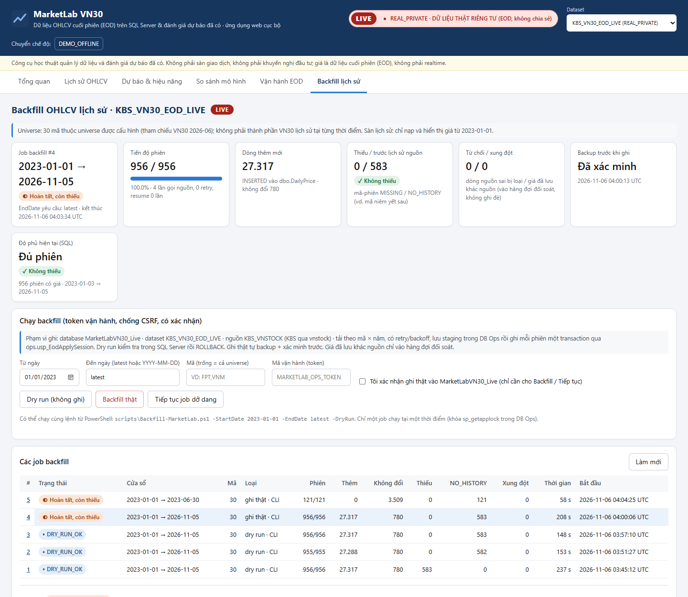
Hình 12a. Trang Backfill lịch sử trên MarketLabVN30_Live.
Nguồn: ảnh chụp tự động 2026-11-06 11:24, REAL_PRIVATE, route /backfill?ds=1, khung 1440×900, phần đầu trang; che dữ liệu: làm mờ ô giá, khối lượng, biểu đồ và tooltip.

5.3.7. Hiển thị trên thiết bị nhỏ và trạng thái lỗi
Giao diện được kiểm tra ở bốn kích thước 1440×900, 1280×800, 768×1024 và 390×844: không tràn ngang trang; bảng rộng cuộn trong khung với cột đầu cố định và gợi ý “Vuốt ngang”; thẻ chỉ tiêu hai cột trên điện thoại. Bộ lọc sai được kiểm tra ở máy chủ và trả trang có thông báo (HTTP 422); mất kết nối SQL Server trả trang HTTP 503 có nút Thử lại.
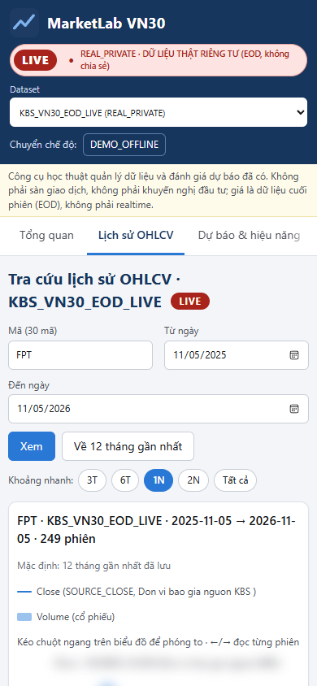
Hình 13. Trang Lịch sử OHLCV trên điện thoại.
Nguồn: ảnh chụp tự động 2026-11-06 11:24, REAL_PRIVATE, route /market?ds=1&t=FPT, khung 390×844; che dữ liệu: làm mờ ô giá, khối lượng, biểu đồ và tooltip.
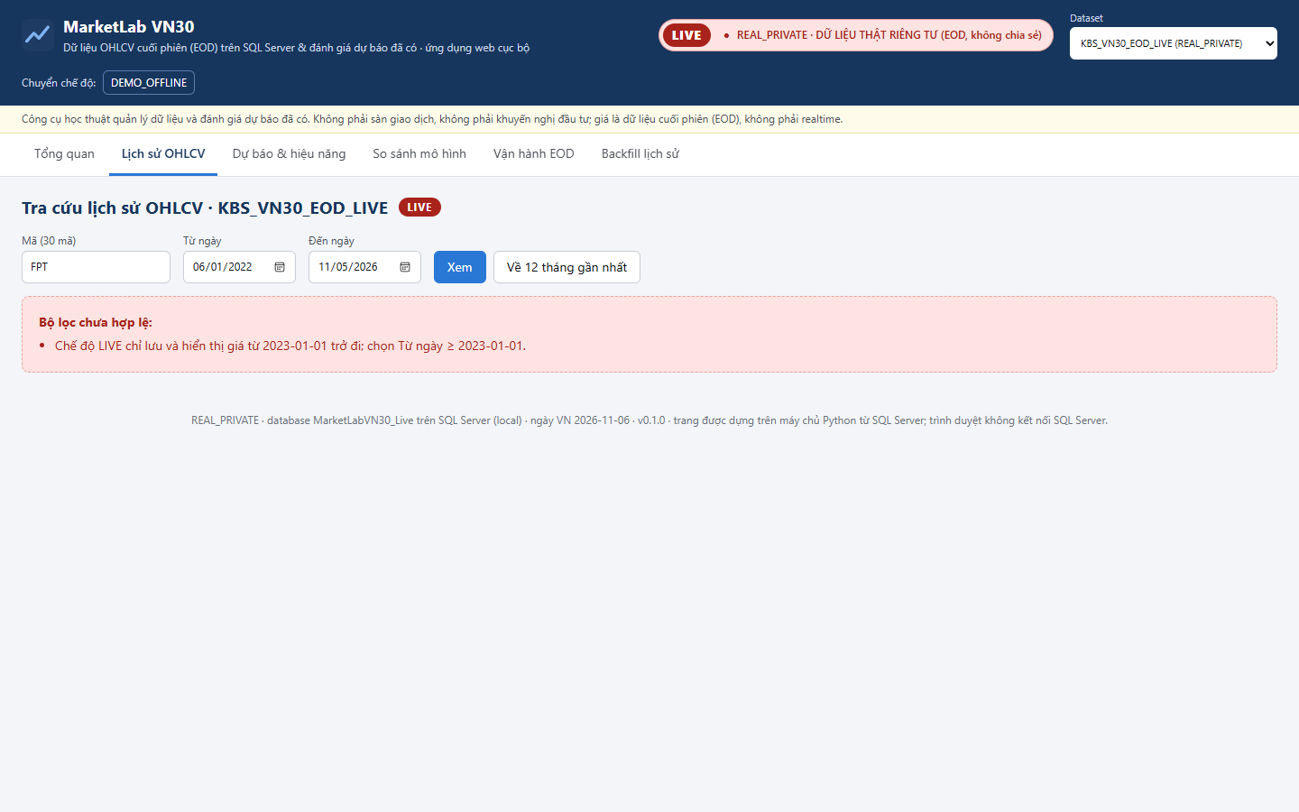
Hình 14. Từ chối khoảng ngày trước 01/01/2023 ở chế độ LIVE.
Nguồn: ảnh chụp tự động 2026-11-06 11:24, REAL_PRIVATE, route /market?ds=1&t=FPT&f=2022-06-01&to=2026-11-05, khung 1440×900; che dữ liệu: làm mờ ô giá, khối lượng, biểu đồ và tooltip.

5.4. Xử lý phía máy chủ và bảo mật
Bảng 25. Các route của ứng dụng web (không có REST JSON cho giao diện)
Route | Phương thức | Tham số chính | Truy vấn SQL / xử lý | Mã HTTP
/ | GET | ds | Dataset, fn_EligiblePredictions(hôm nay), vw_LatestStockPrice, ops.EodRun | 200, 404, 503
/market | GET | ds, t, f, to, sort, order, page | DailyPrice (tham số hóa, LIVE ≥ 01/01/2023), lịch TradingDay cho biểu đồ | 200, 422, 503
/market/export.csv | GET | ds, t, f, to | Cùng bộ lọc và sàn ngày, ≤ 5.000 dòng, tải tệp CSV | 200, 422
/forecast | GET | ds, as_of, run, t, status, page | ModelRun, fn_EligiblePredictions(as_of), Prediction | 200, 404, 422
/compare | GET | ds, runs (2–8), f, to, as_of | dbo.usp_CompareModels + log loss trên tập giao | 200, 409, 422
/ops | GET | ds, status, page, run | ops.EodRun, EodRunItem, PriceReconciliation, kiểm tra lịch | 200, 404, 422
/ops/eod | POST (form) | csrf, ops_token, session_date, action, confirm_sync | Khởi chạy EOD Worker (nền) | 303, 401, 403, 409, 422, 429
/ops/jobs/{id} | GET | — | Trạng thái job, tự làm mới 2 giây | 200, 404
/backfill | GET | ds, job | ops.BackfillJob/Fetch/Session/Reject; độ phủ DailyPrice × TradingDay | 200, 404
/backfill/run | POST (form) | csrf, ops_token, start_date, end_date, tickers, action, confirm_write | Khởi chạy backfill (nền) | 303, 401, 403, 409, 422, 429
/backfill/jobs/{id} | GET | — | Tiến độ job backfill, tự làm mới 3 giây | 200, 404
/health | GET | — | Văn bản “ok” cho script khởi động (không phải API dữ liệu) | 200
Mọi tham số được kiểm tra kiểu và miền (mã 1–20 ký tự chữ/số, ngày ISO, khoảng ngày hợp lệ, trang ≥ 1, cột sắp xếp trong danh sách cho phép) rồi đưa vào truy vấn bằng tham số, không ghép chuỗi. Lỗi SQL được ánh xạ thành mã nghiệp vụ, chẳng hạn lỗi 51020 thành HTTP 409 và lỗi 51021 thành HTTP 422, kèm thông báo dễ hiểu; trang lỗi không hiển thị chuỗi kết nối.
@app.get("/forecast", response_class=HTMLResponse)
def forecast(request, ds=None, as_of=None, run=None, t=None, status=None, page=None):
with connect(settings) as c:
ctx = base_context(request, c, "forecast", ds) # kiểm tra chế độ ↔ loại dataset
aso = parse_date(as_of, "as_of") or today_vn()
runs = queries.model_runs(c, ctx["ds"]["DatasetId"])
perf = {p["RunId"]: p for p in queries.performance(c, aso, ctx["ds"]["DatasetId"])}
...
return render("forecast.html", ctx)
Bảng 26. Biện pháp bảo vệ của ứng dụng web cục bộ
Rủi ro | Biện pháp | Kiểm thử
Truy cập từ mạng LAN | Chỉ bind 127.0.0.1; Host header phải là loopback (421) | test_security_headers_host_and_origin
Giả mạo yêu cầu (CSRF) | Cookie ml_csrf HttpOnly SameSite=Strict + trường ẩn; kiểm Origin, Sec-Fetch-Site | test_real_ops_form_csrf_token…
Đoán token | So sánh hằng thời gian; sai 5 lần/10 phút → 429 | cùng test, E2E
Ghi nhầm dữ liệu thật | Ô xác nhận bắt buộc cho Sync; hộp xác nhận; dry run mặc định; một job tại một thời điểm | CONFIRMATION_REQUIRED
Script lạ trong trang | CSP default-src 'self', connect-src 'none', form-action 'self'; Jinja2 tự escape | CSP header test
Lộ bí mật | Token chỉ ở .env máy chủ; ô mật khẩu không được điền lại; không có trong HTML, URL, log | kiểm tra nội dung trang
Chế độ sai database | Từ chối phục vụ khi loại dataset không khớp chế độ (503) | test_mode_mismatch_is_refused
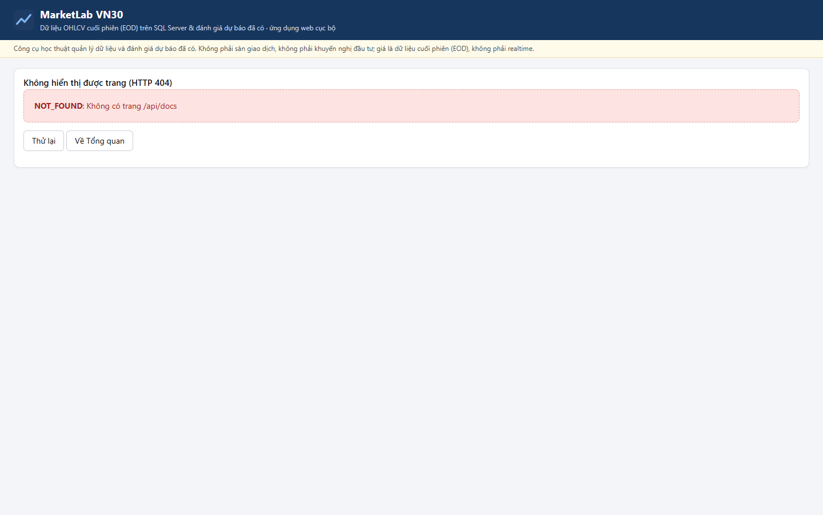
Hình 15. Route /api/docs đã gỡ trả trang 404 của ứng dụng.
Nguồn: ảnh chụp tự động 2026-11-06 11:24, REAL_PRIVATE, route /api/docs, khung 1440×900; che dữ liệu: làm mờ ô giá, khối lượng, biểu đồ và tooltip.

5.5. Quy trình cập nhật dữ liệu cuối phiên (EOD) đã triển khai
Worker chạy độc lập với ứng dụng web và được kích hoạt bằng PowerShell (scripts/Run-MarketLab-EOD.ps1), Windows Task Scheduler hoặc biểu mẫu web. Mỗi lần chạy ghi một dòng ops.EodRun ở trạng thái RUNNING bằng transaction riêng trước khi làm gì khác, nên lỗi ở bất kỳ bước nào cũng được ghi nhận.

5.5.1. Bước 1 – Xác định phiên và universe
Ngày phiên là ngày lịch Asia/Ho_Chi_Minh. Ngày tương lai hoặc hôm nay trước mốc 16:10 → SKIPPED; thứ Bảy, Chủ nhật → NO_SESSION. Ngày thường được đối chiếu với chuỗi chỉ số VN30 do chính nguồn trả: có nến ngày đó → có phiên; có nến sau đó nhưng không có nến ngày đó → NO_SESSION (ví dụ 02/09/2026: nguồn có nến 28/08 và 03/09); chưa có nến nào sau đó → SKIPPED (dữ liệu chưa có). Universe là các mã thuộc IndexMembership VN30 hiệu lực tại 30/06/2026 – một snapshot cố định, không phải thành phần VN30 hiện hành.

5.5.2. Bước 2 – Lấy dữ liệu từ nguồn
vnstock không còn phát hành trên PyPI nên được cài trong một interpreter riêng; worker gọi interpreter đó với cờ -I để chạy kbs_bridge.py trong tiến trình con, có giới hạn thời gian, thử lại có độ trễ tăng dần (1–2–4 giây) và khoảng cách tối thiểu giữa các lần gọi. Khi kiểm tra thực tế, nhóm phát hiện nguồn KBS điều chỉnh hồi tố giá lịch sử: giá FPT 09/2025 thấp hơn khoảng 9% so với bản trích xuất trước nhưng Volume giữ nguyên. Ngoài ra, sau nửa đêm giờ Việt Nam, tham số end của nguồn trở thành không bao gồm ngày cuối; worker vì vậy xin dữ liệu tới ngày D+1 rồi bỏ các nến sau ngày D.

5.5.3. Bước 3 – Kiểm tra trước khi ghi
Mỗi nến phải có giá hữu hạn, dương, High ≥ max(Open, Close, Low), Low ≤ min(Open, Close, High), Volume là số nguyên không âm, tối đa 6 chữ số thập phân; nhãn ngày được đổi theo múi giờ Việt Nam; hai nến khác nhau cùng ngày bị từ chối. Thiếu bất kỳ mã nào → PARTIAL; có mã sai → FAILED; cả hai trường hợp không ghi dòng nào và không tự điền giá.

5.5.4. Bước 4 – Ghi bằng transaction và tính idempotent
Toàn bộ phiên được ghi qua ops.usp_EodApplySession (mục 3.6). Chạy lại cùng dữ liệu cho SUCCESS với 0 dòng thêm và 30 dòng không đổi. Nếu nguồn đổi một giá đã chốt, lần chạy FAILED (CONFLICT_REQUIRES_RECONCILIATION), không ghi gì, và giá mới được đưa vào ops.PriceReconciliation chờ người duyệt qua dòng lệnh; hệ thống không tự cập nhật giá lịch sử.

5.5.5. Bước 5 – Nhật ký, trạng thái và mã thoát
Bảng 27. Ý nghĩa trạng thái EOD và mã thoát của Run-MarketLab-EOD.ps1
Trạng thái | Ý nghĩa | Có ghi dữ liệu? | Mã thoát
SUCCESS | Đủ universe, hợp lệ, đã commit (có thể 0 dòng mới khi chạy lại) | Có | 0
DRY_RUN_OK | Đã kiểm tra trong SQL Server rồi ROLLBACK | Không | 0
NO_SESSION | Cuối tuần hoặc ngày nghỉ theo bằng chứng của nguồn | Không | 0
SKIPPED | Ngày tương lai, trước 16:10, dữ liệu chưa có, khóa bận | Không | 10
PARTIAL | Thiếu ít nhất một mã | Không | 20
FAILED | Lỗi cấu hình/nguồn/kiểm tra/SQL hoặc xung đột giá đã chốt | Không | 30

5.5.6. Bước 6 – Kết quả với dữ liệu thật
Database MarketLabVN30_Live được tạo mới (không phải database nghiên cứu), seed 30 mã từ tệp snapshot VN30 06/2026 có ghi nguồn HOSE. Ngày 05/11/2026 (22:56–23:11 giờ Việt Nam) và 06/11/2026, nhóm chạy đồng bộ thật với nguồn KBS qua vnstock 3.5.1:
Bảng 28. Các lần đồng bộ thật trên MarketLabVN30_Live (trích ops.EodRun; chỉ số đếm)
Run | Phiên | Kích hoạt | Kết quả | Nhận/Yêu cầu | Thêm | Không đổi
1 | 04/11/2026 | PowerShell, dry run | DRY_RUN_OK | 30/30 | 0 (sẽ thêm 30) | 0
2–26 | 01/10–04/11/2026 | Backfill 25 ngày thường | 25 × SUCCESS | 30/30 | 750 | 0
27 | 05/11/2026 | PowerShell | SUCCESS | 30/30 | 30 | 0
28 | 05/11/2026 | Chạy lại | SUCCESS | 30/30 | 0 | 30
29 | 01/11/2026 | PowerShell | NO_SESSION (cuối tuần) | — | 0 | 0
30 | 02/09/2026 | PowerShell | NO_SESSION (nghỉ theo nguồn) | — | 0 | 0
31, 34 | 06/11/2026 | PowerShell | SKIPPED (ngày tương lai) | — | 0 | 0
36 | 03/11/2026 | PowerShell, interpreter sai | FAILED (exit 30) | — | 0 | 0
37 | 05/11/2026 | Dry run lúc 00:24 | PARTIAL – lỗi biên end của nguồn | 10/30 | 0 | 0
38 | 05/11/2026 | Dry run sau khi sửa | DRY_RUN_OK | 30/30 | 0 | 30
39 | 05/11/2026 | Biểu mẫu web (WEB) | DRY_RUN_OK | 30/30 | 0 | 30
Kết quả của giai đoạn đồng bộ ban đầu: 780 dòng giá của 30 mã trên 26 phiên, ObservedThrough 05/11/2026, 780 dòng lineage; các lần chạy lại và dry run không làm thay đổi số dòng (mục 5.5.7 mở rộng lịch sử về 2023). Giá ACB ngày 04/11/2026 trong database trùng khớp nến lấy độc lập bằng vnstock 4.0.9 trước khi đồng bộ. Run #37 cho thấy cơ chế an toàn hoạt động: dữ liệu nguồn thiếu nên lần chạy báo PARTIAL và không ghi, thay vì báo SUCCESS.

5.5.7. Backfill lịch sử 01/01/2023 → phiên hoàn chỉnh mới nhất
Để có dữ liệu lịch sử đủ dài, nhóm mở rộng chính EOD Worker thành tác vụ backfill: nguồn KBS → kiểm tra từng nến bằng cùng quy tắc → bảng staging ops.BackfillStaging trong database Ops (checkpoint theo mã × năm) → ops.usp_EodApplySession, mỗi phiên một transaction. Sàn lịch sử 01/01/2023 được áp ở cấu hình, dòng lệnh, staging, trang web và tệp CSV. EndDate “latest” là nến chỉ số VN30 cuối cùng không muộn hơn hôm nay sau 16:10 (hoặc hôm qua). Một ngày là phiên khi có nến VN30 hoặc có nến của ít nhất một nửa số mã, nên thứ Bảy, Chủ nhật và ngày lễ không bị tính là thiếu. Phiên trước ObservedThrough được ghi cho các mã có nến hợp lệ và đánh dấu PARTIAL nếu thiếu mã (không bao giờ tính là đủ 30/30); phiên sau ObservedThrough vẫn theo quy tắc toàn bộ hoặc không ghi. Cùng khóa cùng giá trị → không đổi; cùng khóa khác giá trị → đưa vào hàng đợi đối soát, giá đã lưu không bị ghi đè. Trước khi ghi thật, hệ thống tự backup COPY_ONLY database Live và Ops với CHECKSUM, RESTORE VERIFYONLY và khôi phục thử vào database tạm để so số dòng. Database nghiệp vụ không đổi lược đồ; chỉ database Ops thêm bảng (sql/16_ops_schema_v3_backfill.sql).
Bảng 28a. Dry run và backfill thật trên MarketLabVN30_Live ngày 06/11/2026 (trích ops.BackfillJob; chỉ số đếm)
Job | Loại | Cửa sổ | Phiên | Thêm (dự kiến) | Không đổi | Thiếu | Trước lịch sử nguồn | Xung đột
1 | Dry run | 2023-01-01 → 2026-11-05 | 956 | 27.317 | 780 | 583 | 0 | 0
2 | Dry run (sau sửa bridge) | 2023-01-01 → 2026-11-05 | 955 | 27.288 | 780 | 0 | 582 | 0
3 | Dry run (lịch hợp) | 2023-01-01 → 2026-11-05 | 956 | 27.317 | 780 | 0 | 583 | 0
4 | Ghi thật | 2023-01-01 → 2026-11-05 | 956 | 27.317 | 780 | 0 | 583 | 0
5 | Chạy lại để kiểm chứng | 2023-01-01 → 2023-06-30 | 121 | 0 | 3.509 | 0 | 121 | 0
Ba lần dry run cho thấy cơ chế kiểm tra hoạt động với dữ liệu thật. Lần 1: VPL năm 2023–2024 bị nguồn trả lỗi “Dữ liệu trống” nên bị xếp nhầm là thiếu; bridge được sửa để nhận diện câu trả lời rỗng tường minh của nguồn, khác với lỗi mạng. Lần 2: chuỗi chỉ số VN30 năm 2025 trả 248 thay vì 249 nến (thiếu 04/04/2025) dù cả 30 mã có nến ngày đó, nên lịch phiên được đổi thành hợp của nến tham chiếu và nến của đa số mã. Lần 3 khớp lần ghi thật.
Bảng 28b. Kết quả kiểm tra sau backfill (SQL Server, 06/11/2026)
Kiểm tra | Kết quả
Tổng dòng OHLCV / phiên | 28.097 dòng (780 có sẵn + 27.317 mới); 956 phiên; 03/01/2023 → 05/11/2026
Theo năm (phiên / dòng) | 2023: 249 / 7.221 · 2024: 250 / 7.250 · 2025: 249 / 7.386 · 2026: 208 / 6.240
Thiếu theo mã | 0 mã-phiên thiếu; VPL có dữ liệu từ 13/05/2025, 583 phiên trước đó là “trước lịch sử nguồn”
Dòng trước 01/01/2023; khóa trùng; vi phạm OHLC | 0; 0; 0
Dòng thiếu lineage; TradingDay cuối tuần | 0; 0
780 dòng có sẵn | SHA-256 giá trị và LoadedAt trước = sau backfill
Chạy lại cửa sổ 01–06/2023 | 0 dòng mới, 3.509 không đổi, SHA-256 trước = sau
Biến động Close liên tiếp lớn nhất | 7,06% (biên độ HOSE ±7%); không có bước nhảy > 7,5%
Số bảng nghiệp vụ; ObservedThrough | 13; 05/11/2026 (không đổi)
Độ phủ được báo trung thực là PARTIAL_COVERAGE vì VPL không có lịch sử trước 13/05/2025 ở nguồn; hệ thống không nội suy hay dựng nến cho khoảng đó. Báo cáo chi tiết theo mã nằm ở docs/BACKFILL_COVERAGE_REPORT.md (chỉ có số đếm, ngày và hash). Sau backfill, worker EOD hằng ngày tiếp tục hoạt động: phiên 05/11/2026 chạy lại SUCCESS với 0 dòng mới, phiên 06/11/2026 trước 16:10 trả SKIPPED BEFORE_CUTOFF.

5.6. Thay đổi SQL và database vận hành
Các thay đổi SQL được trình bày ở mục 2.5 (database Ops) và 3.6 (migration, trigger, thủ tục). Bảng dưới đây mô tả cột của ops.EodRun, bảng trung tâm của nhật ký.
Bảng 29. Thuộc tính bảng ops.EodRun
Thuộc tính | Kiểu | Ý nghĩa
EodRunId | BIGINT IDENTITY, PK | Mã lần chạy
RunRef / BatchRef | VARCHAR(36) | Mã tham chiếu (UNIQUE) và mã lô backfill
DatabaseName, DatasetId | SYSNAME, INT | Database và dataset được đồng bộ
SessionDate | DATE | Ngày phiên (Asia/Ho_Chi_Minh)
TriggerKind | VARCHAR(20) CHECK | CLI, SCHEDULER, WEB, TEST, BACKFILL (API cho các run lịch sử)
IsDryRun, Status | BIT, VARCHAR(20) CHECK | RUNNING, SUCCESS, DRY_RUN_OK, NO_SESSION, SKIPPED, PARTIAL, FAILED
Requested/Received/Inserted/Unchanged/RejectedCount | INT ≥ 0 | Số mã yêu cầu, nhận, thêm, không đổi, từ chối
StartedAtUtc, FinishedAtUtc | DATETIME2(3) | Thời điểm UTC; RUNNING khi chưa kết thúc
ErrorCode, Message | VARCHAR(60), NVARCHAR(2000) | Mã lỗi bắt buộc với FAILED/PARTIAL/SKIPPED/NO_SESSION; thông điệp đã khử bí mật
ObservedThroughBefore/After, ProviderLastCandleDate | DATE | Mốc quan sát trước/sau và nến mới nhất của nguồn
ProviderMeta | NVARCHAR(4000) | JSON: phiên bản vnstock, cửa sổ yêu cầu, quyết định lịch phiên

5.7. Cài đặt, khởi chạy và lịch thực thi trên Windows
Lần đầu chạy script cài đặt (tạo môi trường Python theo uv.lock, tạo .env, sinh token ngẫu nhiên, kiểm tra kết nối); sau đó một lệnh khởi động ứng dụng tại http://127.0.0.1:8000/. Script kiểm tra môi trường Python, thư viện, cấu hình, ODBC, kết nối và cổng trước khi chạy.
powershell -ExecutionPolicy Bypass -File scripts\Setup-MarketLab.ps1
powershell -ExecutionPolicy Bypass -File scripts\Start-MarketLab.ps1
# -> http://127.0.0.1:8000/ (DEMO_OFFLINE)
powershell -ExecutionPolicy Bypass -File scripts\Start-MarketLab.ps1 -Mode REAL_PRIVATE -Database MarketLabVN30_Live -Port 8001
powershell -ExecutionPolicy Bypass -File scripts\Run-MarketLab-EOD.ps1 -Date 2026-11-05 -DryRun
powershell -ExecutionPolicy Bypass -File scripts\Backfill-MarketLab.ps1 -StartDate 2023-01-01 -EndDate latest -DryRun
powershell -ExecutionPolicy Bypass -File scripts\Backfill-MarketLab.ps1 -Resume
powershell -ExecutionPolicy Bypass -File scripts\Stop-MarketLab.ps1 -Port 8000
Script Install-MarketLab-EODTask.ps1 cài task Windows Task Scheduler ở trạng thái tắt, chạy thứ Hai–thứ Sáu lúc 16:10, 17:30 và 19:30 giờ Việt Nam với tùy chọn -IfNeeded (bỏ qua phiên đã SUCCESS); chỉ bật được bằng -Enable khi đã có một lần chạy thủ công SUCCESS. Nhóm đã cài task ở trạng thái tắt và chạy thử một lần qua Task Scheduler (-RunNow): kết quả ALREADY_SUCCEEDED, mã thoát 0. Việc lịch tự chạy đúng 16:10 chưa được kiểm chứng (NOT VERIFIED) vì task chưa được bật.

5.8. Kiểm thử và nghiệm thu phần mở rộng
Ngoài bộ 140 ca ở mục 4.5, giao diện được kiểm tra bằng công cụ tự động mở từng trang trong Microsoft Edge ở hai chế độ và bốn kích thước, và số liệu hiển thị được đối chiếu trực tiếp với SQL.
Bảng 30. Kiểm tra giao diện tự động (scripts/ui_audit.py, 06/11/2026)
Kích thước | Số màn hình | Tràn ngang | Lỗi console | Request lỗi | Trình duyệt tự gọi dữ liệu | Kết quả
1440×900 | 12 | 0 | 0 | 0 | 0 | PASS
1280×800 | 12 | 0 | 0 | 0 | 0 | PASS
768×1024 | 12 | 0 | 0 | 0 | 0 | PASS
390×844 | 12 | 0 | 0 | 0 | 0 | PASS
Bảng 31. Đối chiếu số liệu trên trang với truy vấn SQL
Hành trình | Trang | Đối chiếu SQL | Kết quả
Đọc chỉ tiêu tổng quan | /?ds=1 | COUNT DailyPrice, COUNT DISTINCT StockId, fn_EligiblePredictions → 280 / 8 / 256 | Khớp
Lọc mã + ngày, sắp xếp | /market?t=DEMO03&f=…&sort=close | SELECT cùng điều kiện, ORDER BY ClosePrice → 10 dòng đúng thứ tự | Khớp
Biểu đồ | /market | Số điểm có giá = số dòng SQL; basis SOURCE_CLOSE | Khớp
Hiệu năng run 1 | /forecast?run=1&as_of=2026-07-01 | usp_GetModelPerformance → 128 dòng, Accuracy 0,546875 | Khớp
So sánh run 1, 2 | /compare?runs=1&runs=2 | usp_CompareModels → 128 quan sát chung | Khớp
Trạng thái EOD (REAL) | /ops | ops.EodRun: phiên SUCCESS gần nhất, số run EOD hằng ngày | Khớp
Mã và khoảng ngày ngẫu nhiên (REAL) | /market × 6 | 6 cặp mã/khoảng chọn bằng seed 20261106: hash trang 1, tổng dòng, số điểm biểu đồ | Khớp
Sàn 2023 (REAL) | /market, /market/export.csv | f = 2022-06-01 → 422; CSV = SQL, không dòng nào trước 2023 | Khớp
Độ phủ (REAL) | /backfill | Số dòng của 30 mã = COUNT theo mã | Khớp (LIVE 38/38, DEMO 26/26)
Dry run qua form (REAL) | POST /ops/eod | ops.EodRun #39 WEB DRY_RUN_OK; DailyPrice vẫn 780 | Khớp

5.9. Kết quả hoàn thiện giao diện
Trước khi hoàn thiện, nhóm chạy kiểm tra giao diện có ghi ảnh và lập bảng lỗi theo mức độ; sau khi sửa, chạy lại cùng công cụ. Các lỗi chính đã xử lý được tóm tắt dưới đây (chi tiết trong docs/PRODUCT_UI_AUDIT.md và docs/PRODUCT_UI_QA.md).
Bảng 32. Tổng hợp lỗi phát hiện và đã sửa
Mã | Mức | Vấn đề | Cách sửa | Trạng thái
UI-01 | P0 | Trang Swagger không hiển thị (OpenAPI 3.1 so với Swagger UI 4) | Sửa; sau đó gỡ toàn bộ Swagger theo kiến trúc cuối | Đã xử lý
EOD-01 | P1 | Sau nửa đêm nguồn coi end là không bao gồm → PARTIAL giả | Xin tới D+1, bỏ nến sau D; test hồi quy | Đã sửa, kiểm bằng dữ liệu thật
SSR-01 | P1 | Form POST bị chặn do Origin: null khi Referrer-Policy no-referrer | Referrer-Policy same-origin | Đã sửa
UI-04/05/06 | P1 | Số 0 thay cho thiếu dữ liệu; thẻ chỉ tiêu quá dài; thiếu chỉ báo độ mới | “—” có giải thích; khối nguồn riêng; trạng thái độ mới | Đã sửa
UI-07 | P1 | Biểu đồ nối qua phiên thiếu giá | Ngắt đường, đánh dấu phiên thiếu | Đã sửa
UI-08/09/12 | P1 | Mất bộ lọc khi tải lại; mobile chật; thiếu điều hướng bàn phím | Bộ lọc trên URL; bố cục responsive; skip link, nhãn, focus | Đã sửa
UI-18 | P2 | Độ trễ 3–4 giây không đều ở lần tải đầu | Thêm Server-Timing và log request chậm | Chưa xác định nguyên nhân
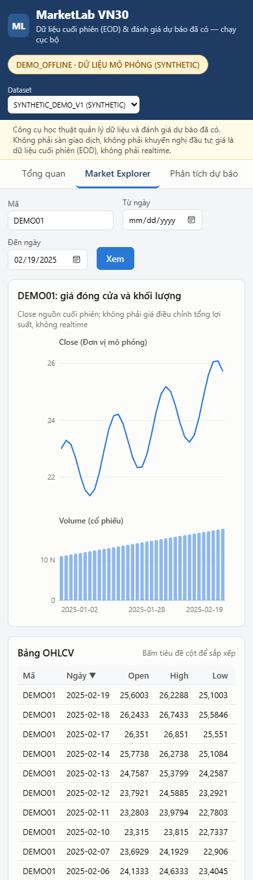  Hình 16. Trước khi hoàn thiện: trang giá trên điện thoại.  Ảnh audit “before” 2026-11-06 00:02, giao diện commit da7b27b, phần đầu trang; bảng bị cắt cột, không có gợi ý cuộn. | 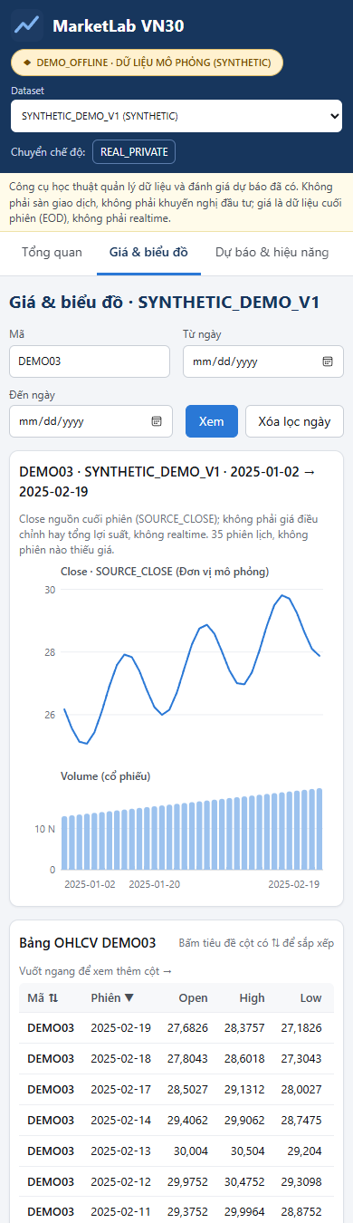  Hình 17. Sau khi hoàn thiện: cùng trang trên điện thoại.  Ảnh 2026-11-06 00:50, ứng dụng web cuối, phần đầu trang; bảng cuộn trong khung, có gợi ý “Vuốt ngang”.

5.10. So sánh chế độ dữ liệu và kịch bản trình diễn
Bảng 33. Kịch bản trình diễn 5–7 phút
Phút | Thao tác | Điểm cần nói
0:00 | Sơ đồ kiến trúc; mở /api/docs → 404 | Trình duyệt → ứng dụng web Python → SQL Server; không API Gateway
0:45 | Trang Tổng quan (DEMO) | Nhãn mô phỏng; 280 giá, 256 dự báo đủ điều kiện
1:30 | Giá & biểu đồ: DEMO03, rê chuột, sắp xếp, lọc, F5 | Hai khung Close/Volume; EOD không realtime; bộ lọc trên URL
2:15 | Dự báo: lọc “Chưa trưởng thành” | fn_EligiblePredictions(as_of); “—” không phải 0; không có inference
3:00 | So sánh run 1, 2 | usp_CompareModels: 128 quan sát chung
3:30 | Chuyển sang LIVE: Tổng quan, Lịch sử OHLCV FPT “Tất cả”, tab Backfill | 28.097 giá KBS 2023–2026; VPL từ 13/05/2025; 0 xung đột
4:00 | Vận hành EOD: run #37 và #39 | Bốn mốc ngày; PARTIAL không ghi; dry run qua form
5:30 | Token sai; Sync không xác nhận | INVALID_OPS_TOKEN; CONFIRMATION_REQUIRED
6:00 | SSMS: COUNT(*) DailyPrice; TOP 5 ops.EodRun | Số trên trang = SQL

KẾT LUẬN VÀ HƯỚNG PHÁT TRIỂN

6.1. Kết luận
Bài tập lớn MarketLab VN30 đáp ứng mục tiêu cốt lõi của học phần Hệ quản trị cơ sở dữ liệu: chuyển một bài toán lưu trữ và khai thác dữ liệu nhiều nguồn thành lược đồ quan hệ có khóa, miền dữ liệu, ràng buộc và thủ tục quản lý rõ ràng. Hệ thống có 13 bảng nghiệp vụ chuẩn hóa đến 3NF, 16 truy vấn được thiết kế theo nhiều nhóm kỹ thuật SQL, bốn Stored Procedures, ba Functions và bốn Views. Kiểm thử gốc đi sâu vào ngữ nghĩa của dữ liệu thời gian, tránh trùng khóa, kiểm soát horizon, quy tắc phân lớp và an toàn transaction.
Điểm quan trọng của thiết kế là không lưu lặp TargetDate theo từng mã dự báo; không lẫn dữ liệu synthetic với nghiên cứu riêng; không coi dự báo thiếu giá mục tiêu là thất bại; chỉ so sánh mô hình trên quan sát chung đủ điều kiện; và không âm thầm cập nhật giá nguồn đã tồn tại. Những nguyên tắc này giúp bảo đảm kết quả truy vấn và đánh giá dự báo có khả năng truy nguyên và nhất quán hơn so với quản lý hoàn toàn bằng CSV hoặc bảng tính.
Phần mở rộng đưa bài tập lớn từ demo SSMS sang một ứng dụng chạy cục bộ có thể dùng sau mỗi phiên: ứng dụng web dựng trang ở máy chủ từ SQL Server với sáu khu vực chức năng, và tác vụ đồng bộ cuối phiên cùng backfill lịch sử đã nạp 28.097 dòng giá thật của 30 mã từ 03/01/2023 đến 05/11/2026 với transaction theo từng phiên, chạy lại không tạo trùng và nhật ký đầy đủ. Kiến trúc cuối bỏ lớp API Gateway để giảm bề mặt và độ phức tạp mà không mất chức năng.
Bảng 34. Đối chiếu yêu cầu và kết quả
Yêu cầu | Kết quả | Trạng thái
13 bảng 3NF, khóa, CHECK, trigger | Giữ nguyên; 44/44 ca PASS trên demo và trên bản đã migrate | Đã kiểm chứng
16 truy vấn, 4 procedure, 3 function, 4 view | Chạy lại 06/11/2026, khớp số dòng lịch sử | Đã kiểm chứng
Ứng dụng web 6 khu vực, khớp SQL | Đối chiếu tự động DEMO 26/26, LIVE 38/38; 4 kích thước màn hình, 48/48 màn hình | Đã kiểm chứng
Không API Gateway, không Swagger | /api/* và /api/docs trả 404; trình duyệt không gọi dữ liệu | Đã kiểm chứng
EOD với nguồn thật, idempotent, rollback | Phiên 05/11/2026 chạy lại 0 dòng mới; PARTIAL/FAILED không ghi | Đã kiểm chứng
Backfill OHLCV thật 2023 → nay | 28.097 dòng, 956 phiên, 0 thiếu (trừ VPL trước niêm yết), 0 xung đột; chạy lại hash không đổi | Đã kiểm chứng
Lịch Task Scheduler 16:10 tự chạy | Task cài ở trạng thái tắt; chạy thử -RunNow thành công | Chưa kiểm chứng
Migration database nghiên cứu | Có preflight, backup, rollback; chưa áp dụng | Chưa thực hiện
Tạo dự báo mới hằng ngày | Không có model artifact | Chưa triển khai

6.2. Hạn chế và hướng phát triển
Giới hạn thứ nhất là tính hoàn chỉnh của nguồn dữ liệu. Dữ liệu công khai trong GitHub là dữ liệu mô phỏng; các bản ghi nghiên cứu riêng không thể xem là dữ liệu mở. PriceBasis SOURCE_CLOSE và PriceUnit đòi hỏi kiểm tra lại cách vendor đưa giá điều chỉnh hay chưa điều chỉnh. Tên doanh nghiệp, phân ngành và timestamp nguồn được giữ NULL khi chưa có bằng chứng. Danh sách thành phần chỉ số chỉ có snapshot tháng 06/2026 nên không tái dựng được chính xác tất cả thay đổi thành phần lịch sử.
Giới hạn thứ hai là môi trường triển khai. Hệ thống chỉ được kiểm chứng trên SQL Server 2025 Developer, chưa trên Express/2016. Lịch tự động 16:10 chưa được bật nên chưa có bằng chứng tự chạy; task chỉ chạy khi người dùng đã đăng nhập Windows. Lịch nghỉ được suy từ chuỗi chỉ số của chính nguồn và nến của đa số mã. Universe 30 mã là snapshot VN30 06/2026, chưa có thành phần VN30 tại từng thời điểm từ 2023. Nguồn KBS điều chỉnh hồi tố giá lịch sử nên chuỗi giá lưu có thể gãy tại sự kiện doanh nghiệp; cơ chế đối soát phát hiện thay đổi và cần người duyệt. Nhánh chưa được đẩy lên GitHub: cổng kiểm tra công bố (scripts/check_publication.py) chưa duyệt các tệp mới và việc công bố cần chủ repository phê duyệt; mã nguồn mới hiện có trên nhánh cục bộ.
Giới hạn thứ ba là khả năng dự báo mới. Repo hiện lưu những xác suất dự báo đã có để chấm sau ngày mục tiêu, không chứa một inference pipeline có model weights và preprocessing được kiểm chứng. Vì vậy, mục tiêu “chạy tự động cuối phiên” trong phiên bản này được hiểu là tự cập nhật giá và đánh giá lại dự báo đủ điều kiện. Muốn sinh dự báo hàng ngày cần thêm pipeline được kiểm tra độc lập, đăng ký ModelRun mới, định nghĩa xuất xứ và chống dữ liệu tương lai rò rỉ vào huấn luyện.
Hướng phát triển: (1) bật và theo dõi lịch tự động sau khi được chủ dữ liệu đồng ý; (2) migrate database nghiên cứu sau khi sao lưu và duyệt; (3) bổ sung lịch nghỉ HOSE chính thức dạng máy đọc được; (4) quy trình duyệt đối soát trên giao diện; (5) chụp bổ sung ảnh SSMS cho các ví dụ Chương 3–4; (6) chỉ sau đó mới xem xét tích hợp mô hình tạo dự báo mới với ModelRun mới và kiểm soát rò rỉ dữ liệu tương lai.

TÀI LIỆU THAM KHẢO
[1] Repository MarketLab VN30, “bai-tap-lon-csdl-2026”, https://github.com/nicholas-atptit/bai-tap-lon-csdl-2026 (truy cập 05/11/2026).
[2] README.md, docs/REQUIREMENTS.md, docs/DATABASE_DESIGN.md, docs/NORMALIZATION.md và docs/DATA_DICTIONARY.md trong repository MarketLab VN30.
[3] sql/00_create_database.sql đến sql/10_preflight_live.sql; sql/all_in_one.sql; docs/BUSINESS_QUERIES.md; docs/DEMO_GUIDE.md trong repository.
[4] Microsoft Learn, “CREATE PROCEDURE (Transact-SQL)”, https://learn.microsoft.com/en-us/sql/t-sql/statements/create-procedure-transact-sql.
[5] Microsoft Learn, “Transactions (Transact-SQL)”, https://learn.microsoft.com/en-us/sql/t-sql/language-elements/transactions-transact-sql.
[6] Microsoft Learn, “sqlcmd Utility”, https://learn.microsoft.com/en-us/sql/tools/sqlcmd/sqlcmd-utility.
[7] Microsoft Learn, “CREATE TRIGGER (Transact-SQL)”, https://learn.microsoft.com/en-us/sql/t-sql/statements/create-trigger-transact-sql.
[8] Microsoft Learn, “sp_getapplock (Transact-SQL)”, https://learn.microsoft.com/en-us/sql/relational-databases/system-stored-procedures/sp-getapplock-transact-sql.
[9] FastAPI Documentation, “Templates”, https://fastapi.tiangolo.com/advanced/templates/ (truy cập 06/11/2026).
[10] Repository vnstock, https://github.com/thinh-vu/vnstock (truy cập 06/11/2026); phiên bản dùng khi đồng bộ: 3.5.1, nguồn KBS.
[11] Báo cáo mẫu “Thiết kế và triển khai hệ thống quản lý website bán hàng thời trang”, nhóm 4, học phần Hệ quản trị cơ sở dữ liệu, PTIT (tài liệu học tập do người dùng cung cấp).
[12] Báo cáo mẫu “Xây dựng cơ sở dữ liệu quản lý rạp chiếu phim”, nhóm thực hành 02, PTIT (tài liệu học tập do người dùng cung cấp).
[13] Báo cáo gốc của nhóm “Thiết kế và triển khai cơ sở dữ liệu quan hệ quản lý thị trường và đánh giá dự báo cổ phiếu”, phiên bản PDF 19 trang trước khi mở rộng (tài liệu nhóm cung cấp).
[14] Microsoft Learn, “OPENJSON (Transact-SQL)”, https://learn.microsoft.com/en-us/sql/t-sql/functions/openjson-transact-sql.
[15] Microsoft Learn, “SESSION_CONTEXT (Transact-SQL)”, https://learn.microsoft.com/en-us/sql/t-sql/functions/session-context-transact-sql.
[16] pyodbc Wiki, https://github.com/mkleehammer/pyodbc/wiki (truy cập 06/11/2026).
[17] OWASP Foundation, “Cross Site Request Forgery (CSRF)”, https://owasp.org/www-community/attacks/csrf.
[18] Playwright for Python, https://playwright.dev/python/docs/intro.
[19] Microsoft Learn, “Task Scheduler for developers”, https://learn.microsoft.com/en-us/windows/win32/taskschd/task-scheduler-start-page.
[20] Mã nguồn và tài liệu phần mở rộng trên nhánh feature/marketlab-working-product (commit 762c784), các tệp docs/PRODUCT_*.md và tests/product_evidence/.

PHỤ LỤC A. DANH MỤC SCRIPT, BẰNG CHỨNG VÀ LỆNH ĐỐI CHIẾU
Bảng 35. Danh mục tệp trong hồ sơ nộp
Tệp | Mục đích | Trạng thái
sql/00–10, all_in_one.sql | 13 bảng, ràng buộc, đối tượng SQL, truy vấn, 44 ca kiểm thử, demo | Có, chạy lại 06/11/2026
sql/13_*.sql – 16_*.sql | Migration EOD, database Ops (v1–v3), preflight, rollback | Có, đã áp lên Live và Ops
marketlab_app/ | Ứng dụng web, truy vấn, EOD Worker | Có (nhánh cục bộ)
scripts/*.ps1 | Cài đặt, khởi động, dừng, EOD, Task Scheduler | Có, đã chạy
tests/product/ | 140 ca kiểm thử | 140 PASS
tests/product_evidence/ | Log pytest/JUnit, regression, kiểm tra giao diện, đối chiếu | Có
report/final/assets/screens/, web_final/ | 17 + 16 ảnh giao diện + manifest | Có
docs/PRODUCT_*.md, BACKFILL_*.md, FINAL_WEB_ACCEPTANCE.md | Audit, runbook, hợp đồng dữ liệu EOD, backfill, nghiệm thu, QA, bằng chứng | Có

A.1. Ảnh đã đưa vào báo cáo và ảnh cần chụp bổ sung
Ảnh giao diện trong báo cáo (Hình 4–17) đều được chụp tự động bằng Microsoft Edge từ ứng dụng đang chạy; thông tin route, chế độ dữ liệu, kích thước và thời điểm chụp ghi trong report/final/assets/web_final/manifest.json và report/final/assets/screens/screens_manifest.json. Ảnh cần chụp bổ sung bằng tay (chưa có trong báo cáo):
- SSMS: Object Explorer của MarketLabVN30_Demo với 13 bảng và kết quả SELECT @@VERSION.
- SSMS: kết quả Q02, Q06/Q07 và usp_CompareModels (đã có output sqlcmd trong Chương 3–4).
- SSMS: lỗi CHECK Volume âm trong TRY/CATCH và số dòng trước/sau ROLLBACK.
- SSMS: SELECT TOP 10 * FROM MarketLabVN30_Ops.ops.EodRun ORDER BY EodRunId DESC (dữ liệu nhật ký, không có giá).

A.2. Các lệnh đối chiếu kết quả khi demo
SELECT DB_NAME() AS DBName, @@VERSION AS SqlServerVersion;
SELECT COUNT(*) AS PriceRows FROM dbo.DailyPrice; -- Demo 280, Live 28097
SELECT * FROM dbo.vw_ModelPerformance;
SELECT TOP(20) EodRunId,SessionDate,TriggerKind,IsDryRun,Status,ErrorCode,
RequestedCount,ReceivedCount,InsertedCount,UnchangedCount
FROM MarketLabVN30_Ops.ops.EodRun ORDER BY EodRunId DESC;
-- PowerShell
uv run pytest tests/product
uv run python scripts/run_public_regression.py --server .
uv run python scripts/verify_web_vs_sql.py --base-url http://127.0.0.1:8000 --out web_vs_sql.json

PHỤ LỤC B. BẢNG TRUY VẾT TUYÊN BỐ – BẰNG CHỨNG
Bảng 36. Các tuyên bố chính của báo cáo và nguồn kiểm chứng
Tuyên bố | Bằng chứng | Trạng thái
13 bảng, 16 FK, 4 procedure, 3 function, 4 view, 10 trigger | sys.objects trên MarketLabVN30_Demo 06/11/2026 | PASS
44 ca SQL PASS; hash 13 bảng không đổi | tests/product_evidence/logs/original_public_regression.log | PASS
44/44 sau migration 13 | test_integration_sql_regression.py | PASS
16 truy vấn khớp số dòng lịch sử | tests/runs/public_20261105T175220966677Z/query_*.log | PASS
Bảng 22 (600 quan sát) tái lập được | usp_CompareModels chỉ đọc trên DB nghiên cứu 06/11/2026 | PASS
140 ca kiểm thử phần mở rộng | tests/product_evidence/logs/pytest_final_web.xml | PASS
Giao diện 48/48 màn hình không lỗi | tests/product_evidence/ui_audit/final_web/ | PASS
Số liệu trang khớp SQL | web_vs_sql_demo.json (26/26); web_vs_sql_real_summary.json (38/38) | PASS
28.097 giá thật 2023–2026, 0 xung đột | ops.BackfillJob #4; docs/BACKFILL_COVERAGE_REPORT.md | PASS
Chạy lại không thêm dòng, hash không đổi | ops.BackfillJob #5; EodRun 05/11/2026 0 dòng mới | PASS
Không dòng nào trước 01/01/2023 | COUNT TradeDate < 2023-01-01 = 0; test sàn lịch sử | PASS
Không còn API Gateway/Swagger | Route 404; test_pages_render_and_no_api_or_swagger_surface | PASS
Lịch tự động 16:10 | Task ở trạng thái tắt | NOT VERIFIED
Migration DB nghiên cứu | — | NOT DONE
Inference dự báo mới | — | NOT IMPLEMENTED
EOD phiên 06/11/2026 | Chưa qua 16:10 lúc kiểm chứng | NOT VERIFIED
Đẩy nhánh / pull request | Chưa đẩy: cổng công bố FAIL, chờ chủ repository duyệt | BLOCKED
Chi tiết đầy đủ: report/final/CLAIMS_EVIDENCE_MATRIX.md và report/final/QA_REPORT.md.

